**ГЛАВА 2.**

# Методический анализ результатов ЕГЭ[1] ****по ГЕОГРАФИИ__________________** *(наименование учебного предмета)***

## **РАЗДЕЛ 1. ХАРАКТЕРИСТИКА УЧАСТНИКОВ ЕГЭ ПО УЧЕБНОМУ ПРЕДМЕТУ**

### Количество участников ЕГЭ по учебному предмету (за 3 года)

Таблица ‑

|  |  |  |  |  |  |
| --- | --- | --- | --- | --- | --- |
| **2023 г.** | | **2024 г.** | | **2025 г.** | |
| чел. | % от общего числа участников | чел. | % от общего числа участников | чел. | % от общего числа участников |
| 14 | 0,58 | 22 | 0,85 | 8 | 0,27 |

### Процентное соотношение юношей и девушек, участвующих в ЕГЭ (за 3 года)

Таблица ‑

|  |  |  |  |  |  |  |
| --- | --- | --- | --- | --- | --- | --- |
| **Пол** | **2023 г.** | | **2024 г.** | | **2025 г.** | |
| чел. | % от общего числа участников | чел. | % от общего числа участников | чел. | % от общего числа участников |
| Женский | 3 | 21,43 | 7 | 31,82 | 4 | 50,00 |
| Мужской | 11 | 78,57 | 15 | 68,18 | 4 | 50,00 |

### Количество участников экзамена в регионе по категориям (за 3 года)

Таблица ‑

|  |  |  |  |  |  |  |
| --- | --- | --- | --- | --- | --- | --- |
| **Категория участика** | **2023 г.** | | **2024 г.** | | **2025 г.** | |
| чел. | % от общего числа участников | чел. | % от общего числа участников | чел. | % от общего числа участников |
| Всего участников ЕГЭ по предмету | 14 | 100 | 22 | 100 | 8 | 100 |
| Выпускник общеобразовательной организации текущего года | 7 | 50 | 20 | 90,91 | 8 | 100 |
| Обучающийся образовательной организации среднего профессионального образования | 7 | 50 | 2 | 9,09 |  |  |
| В том числе участников с ограниченными возможностями здоровья | 1 | 7,14 | 4 | 18,18 | 0 | 0 |

### Количество участников экзамена в регионе по типам[2] ОО

Таблица ‑

|  |  |  |  |  |  |  |  |
| --- | --- | --- | --- | --- | --- | --- | --- |
| **№ п/п** | **Категория участика** | **2023 г.** | | **2024 г.** | | **2025 г.** | |
| чел. | % от общего числа участников | чел. | % от общего числа участников | чел. | % от общего числа участников |
| 1. | Всего ВТГ | 7 | 50 | 20 | 90,91 | 8 | 100 |
| 2. | Гимназия |  |  |  |  | 1 | 12,5 |
| 3. | Лицей |  |  |  |  | 1 | 12,5 |
| 4. | Средняя общеобразовательная школа | 7 | 50 | 20 | 90,91 | 6 | 75 |

### Количество участников ЕГЭ по учебному предмету по АТЕ региона

Таблица ‑

|  |  |  |  |
| --- | --- | --- | --- |
| № п/п | Наименование АТЕ | Количество участников ЕГЭ по учебному предмету | % от общего числа участников в регионе |
| 1. | Администрация г. Карабулак | 1 | 12,50 |
| 2… | Администрация г. Магас | 2 | 25,00 |
| 3 | Администрация г. Малгобек | 1 | 12,50 |
| 4 | Администрация Малгобекского района | 1 | 12,50 |
| 5 | Администрация Назрановского района | 2 | 25,00 |
| 6 | Администрация Сунженского района | 1 | 12,50 |

### Прочие характеристики участников экзаменационной кампании (при наличии)

Не имеются

### ВЫВОДЫ о характере изменения количества участников ЕГЭ по учебному предмету

### *На основе приведенных в разделе данных отмечается динамика количества участников ЕГЭ по предмету в целом, по отдельным категориям, видам образовательных организаций, АТЕ и др.; демографическая ситуация, изменение нормативных правовых документов, форс-мажорные обстоятельства в регионе и прочие обстоятельства, существенным образом повлиявшие на изменение количества участников ЕГЭ по предмету.*

### На протяжении всего времени географию выбирают очень мало .Это зависит от востребованности этого предмета. Несмотря на то, что география возникла как наука одна из первых.

## **РАЗДЕЛ 2. ОСНОВНЫЕ РЕЗУЛЬТАТЫ ЕГЭ ПО ПРЕДМЕТУ**

### Диаграмма распределения тестовых баллов участников ЕГЭ по предмету в 2025 г. *(количество участников, получивших тот или иной тестовый балл)*

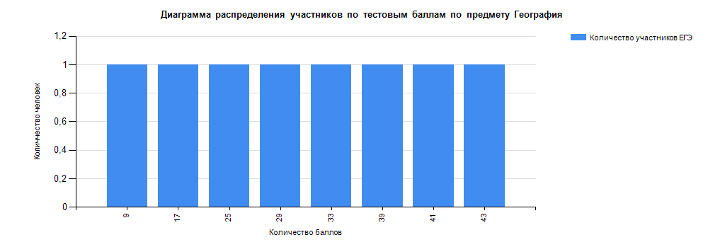

### Динамика результатов ЕГЭ по предмету за последние 3 года

Таблица ‑

| № п/п | Участников, набравших балл | Год проведения ГИА | | |
| --- | --- | --- | --- | --- |
| 2023 г. | 2024 г. | 2025 г. |
|  | ниже минимального балла[3], % | 71,43 | 72,73 | 62,5 |
|  | от минимального балла до 60 баллов, % | 21,43 | 27,27 | 37,5 |
|  | от 61 до 80 баллов, % | 7,14 | 0 | 0 |
|  | от 81 до 100 баллов, % | 0 | 0 | 0 |
|  | Средний тестовый балл | 28,43 | 25,23 | 29,5 |

### Результаты ЕГЭ по учебному предмету по группам участников экзамена с различным уровнем подготовки

### в разрезе категорий участников ЕГЭ

Таблица ‑

| № п/п | Категории участников | Доля участников, у которых полученный тестовый балл | | | |
| --- | --- | --- | --- | --- | --- |
| ниже минимального | от минимального балла до 60 баллов | от 61 до 80 баллов | от 81 до 100 баллов |
|  | ВТГ, обучающиеся по программам СОО | 62,5 | 37,5 | 0 | 0 |
|  | Участники ЕГЭ с ограниченными возможностями здоровья | 0 | 0 | 0 | 0 |

### в разрезе типа ОО[4] \

Таблица ‑

| № п/п | Тип ОО | Количество участников, чел. | Доля участников, получивших тестовый балл | | | |
| --- | --- | --- | --- | --- | --- | --- |
| ниже минимального | от минимального до 60 баллов | от 61 до 80 баллов | от 81 до 100 баллов |
| 1. | Гимназия | 1 | 100 | 0 | 0 | 0 |
| 2 | Лицей | 1 | 0 | 100 | 0 | 0 |
| 3 | Средняя общеобразовательная школа | 6 | 66,67 | 33,33 | 0 | 0 |

### юношей и девушек

Таблица ‑

| № п/п | Пол | Количество участников, чел. | Доля участников, получивших тестовый балл | | | |
| --- | --- | --- | --- | --- | --- | --- |
| ниже минимального | от минимального до 60 баллов | от 61 до 80 баллов | от 81 до 100 баллов |
| 1. | женский | 4 | 75 | 25 | 0 | 0 |
| 2. | мужской | 4 | 50 | 50 | 0 | 0 |

### в сравнении по АТЕ

Таблица ‑

| № п/п | Наименование АТЕ | Количество участников, чел. | Доля участников, получивших тестовый балл | | | |
| --- | --- | --- | --- | --- | --- | --- |
| ниже минимального | от минимального до 60 баллов | от 61 до 80 баллов | от 81 до 100 баллов |
| 1. | Администрация г. Карабулак | 1 | 100 | 0 | 0 | 0 |
| 2 | Администрация г. Магас | 2 | 50 | 50 | 0 | 0 |
| 3 | Администрация г. Малгобек | 1 | 100 | 0 | 0 | 0 |
| 4 | Администрация Малгобекского района | 1 | 100 | 0 | 0 | 0 |
| 5 | Администрация Назрановского района | 2 | 50 | 50 | 0 | 0 |
| 6 | Администрация Сунженского района | 1 | 0 | 100 | 0 | 0 |

### Выделение перечня ОО, продемонстрировавших наиболее высокие и низкие результаты ЕГЭ по предмету

### Перечень ОО, продемонстрировавших наиболее высокие результаты ЕГЭ по предмету

### *Выбирается*[5] *от 5 до 15% от общего числа ОО в субъекте Российской Федерации, в которых:*

* *доля участников ЕГЭ-ВТГ,* ***получивших от 81 до 100 баллов,*** *имеет* ***максимальные значения*** *(по сравнению с другими ОО субъекта Российской Федерации);*

*Примечание: при необходимости по отдельным предметам можно сравнивать и доли участников ЕГЭ-ВТГ, получивших от 61 до 80 баллов.*

* *доля участников ЕГЭ-ВТГ,* ***не достигших******минимального балла****, имеет* ***минимальные значения*** *(по сравнению с другими ОО субъекта Российской Федерации)*
* Таблица ‑

| № п/п | Наименование ОО | Количество ВТГ, чел. | Доля ВТГ, получивших тестовый балл | | | |
| --- | --- | --- | --- | --- | --- | --- |
| от 81 до 100 баллов | от 61 до 80 баллов | от минимального балла до 60 баллов | ниже минимального |
| 1. | - | 0 | 0 | 0 | 0 | 0 |

### Перечень ОО, продемонстрировавших низкие результаты ЕГЭ по предмету

### *Выбирается*[6] *от 5 до 15% от общего числа ОО в субъекте Российской Федерации, в которых:*

* *доля участников ЕГЭ-ВТГ,* ***не достигших минимального балла****, имеет* ***максимальные значения*** *(по сравнению с другими ОО субъекта Российской Федерации);*
* *доля участников ЕГЭ-ВТГ,* ***получивших от 61 до 100 баллов****, имеет* ***минимальные значения*** *(по сравнению с другими ОО субъекта Российской Федерации).*
* Таблица ‑

| № п/п | Наименование ОО | Количество ВТГ, чел. | Доля ВТГ, получивших тестовый балл | | | |
| --- | --- | --- | --- | --- | --- | --- |
| ниже минимального | от минимального балла до 60 баллов | от 61 до 80 баллов | от 81 до 100 баллов |
| 1. | - | 0 | 0 | 0 | 0 | 0 |

### ВЫВОДЫ о характере изменения результатов ЕГЭ по предмету

### *На основе приведенных в разделе показателей фиксируются значимые изменения в результатах ЕГЭ 2025 г. по учебному предмету относительно результатов ЕГЭ 2023 г. и 2024 г., приводятся гипотезы о причинах отмеченных значимых изменений результатов ЕГЭ.*

Как видно из данных диаграммы, уменьшилось количество участников, не достигших порога успешности.

Заметно уменьшилось число участников, набравших от минимального балла до 60 баллов. Не изменилось число участников, набравших от 81 до 100 баллов относительно 2024 г. Не изменилось число участников, набравших от 60 до 80 баллов относительно 2024 г. На результат проведения ЕГЭ по географии повлияло: отсутствие технических возможностей, таких как доступа к Интернету, компьютер и интерактивной доски, изменение программы обучения из-за смены учебников.

## **Раздел 3. АНАЛИЗ РЕЗУЛЬТАТОВ ВЫПОЛНЕНИЯ ЗАДАНИЙ КИМ**[7]

### Анализ выполнения заданий КИМ

***Анализ выполнения КИМ проводится на основе всего массива результатов участников основного дня основного периода ЕГЭ по учебному предмету в субъекте Российской Федерации вне зависимости от выполненного участником экзамена варианта КИМ.***

*Анализ проводится в соответствии с методическими традициями предмета и особенностями экзаменационной модели по предмету (например, по группам заданий одинаковой формы, по видам деятельности, по тематическим разделам и т.п.).*

*Анализ может проводиться в контексте основных направлений / приоритетов развития региональной системы общего образования.*

*Анализ проводится не только на основе среднего процента выполнения и среднего процента от общего числа участников, получивших каждый первичный балл за выполнение каждого задания[8], но и на основе результатов выполнения каждого задания группами участников ЕГЭ с разными уровнями подготовки (не достигшие минимального балла, группы с результатами от минимального балла до 60, от 61 до 80 и от 81 до 100 т.б.). Рекомендуется рассматривать задания, проверяющие один и тот же элемент содержания / вид деятельности, в совокупности с учетом их уровней сложности.*

*При статистическом анализе выполнения заданий, система оценивания которых предполагает оценивание по нескольким критериям (например, в КИМ по русскому языку задание с развернутым ответом предполагает оценивание по нескольким критериям), следует считать единицами анализа отдельные критерии.*

### Статистический анализ выполнения заданий КИМ в 2025 году

### Основные статистические характеристики выполнения заданий КИМ в 2025 году

Основные статистические характеристики выполнения заданий в целом представлены в Таб.2-13. Информация о результатах оценивания выполнения заданий, в том числе в разрезе данных о получении того или иного балла по критерию оценивания выполнения каждого задания КИМ представлена в Таб. 2-14.

Таблица 2‑13

| Номер  задания в КИМ | Проверяемые элементы содержания / умения | Уровень сложности задания | Процент выполнения задания  в субъекте Российской Федерации[9] в группах участников экзамена с разными уровнями подготовки | | | | |
| --- | --- | --- | --- | --- | --- | --- | --- |
| средний, % | в группе  не преодолевших минимальный балл, % | в группе от минимального до 60 т. б. | в группе от 61 до 80 т. б. | в группе  от 81 до 100 т. б. |
| **1** | Источники географической информации. Карта как источник географической информации | Б | **88** | 80 | 100 | - | - |
| **2** | Атмосфера и климат Земли | Б | **25** | 20 | 33 | - | - |
| **3** | Агроклиматические ресурсы. Природно-ресурсный потенциал России | Б | **38** | 0 | 100 | - | - |
| **4** | Гидросфера и водные ресурсы. Мировой океан. Закономерности распространения основных форм рельефа на поверхности Земли | Б | **25** | 40 | 0 | - | - |
| **5** | Тектоника литосферных плит. Тектонические структуры. Взаимосвязь тектонических структур и форм рельефа. Закономерности распространения основных форм рельефа. Эндогенные и экзогенные процессы рельефообразования. Антропогенный рельеф. Атмосфера и климат Земли. Гидросфера и водные ресурсы. Мировой океан как часть гидросферы. Почвы и земельные ресурсы мира. Природные комплексы как системы, их компоненты и свойства. Особенности природно-ресурсного капитала, населения, хозяйства крупных стран мира. Географические районы России. | Б | **19** | 10 | 33 | - | - |
| **6** | Размещение населения России. Основная полоса расселения. Крупнейшие городские агломерации России. | Б | **62** | 60 | 67 | - | - |
| **7** | Структура занятости населения в странах с различным уровнем социально-экономического развития. Отраслевая, территориальная и функциональная структура мирового хозяйства | Б | **50** | 40 | 67 | - | - |
| **8** | Воспроизводство населения, его типы и особенности в странах с различным уровнем социально-экономического развития. Возрастной и половой состав населения мира. Качество жизни населения. Ожидаемая продолжительность жизни и её различия | Б | **50** | 40 | 67 | - | - |
| **9** | Ведущие страны – экспортёры основных видов промышленной и сельскохозяйственной продукции. Основные международные магистрали и транспортные узлы. Специализация и особенности промышленного производства в России. АПК России. Транспортная система России. | Б | **12** | 0 | 33 | - | - |
| **10** | Численность населения России, её динамика. Специализация и особенности промышленного производства в России. АПК России | Б | **50** | 20 | 100 | - | - |
| **11** | Карта как источник географической информации. Атмосфера и климат Земли | Б | **38** | 20 | 67 | - | - |
| **12** | Воспроизводство населения. Демографическая политика. Сущность и географические закономерности глобального процесса урбанизации. Миграции населения. Международное географическое разделение труда. Отрасли международной специализации. Международная экономическая интеграция | Б | **31** | 20 | 50 | - | - |
| **13** | Геологическая хронология. Этапы геологической истории земной коры | Б | **38** | 20 | 67 | - | - |
| **14** | Карта как источник географической информации | Б | **38** | 20 | 67 | - | - |
| **15** | Ресурсообеспеченность | Б | **12** | 0 | 33 | - | - |
| **16** | Численность населения России, её динамика | Б | **12** | 0 | 33 | - | - |
| **17** | Особенности географического положения, природы, населения и хозяйства крупных стран мира. Основные типы стран. Формы правления стран мира, особенности их пространственного размещения. Формы государственного устройства и их распространение в мире. География религий в современном мире. | П | **0** | 0 | 0 | - | - |
| **18** | Географические районы России. Современные тенденции изменения отраслевой и территориальной структуры хозяйства России | В | **25** | 0 | 67 | - | - |
| **19** | Городское и сельское расселение | П | **38** | 40 | 33 | - | - |
| **20** | Городское и сельское расселение | Б | **50** | 40 | 67 | - | - |
| **21** | География в современном мире. Географическая среда как сфера взаимодействия общества и природы. Население мира. Мировое хозяйство. Регионы и страны мира. Место России в современном мире. Глобальные проблемы человечества | Б | **25** | 40 | 0 | - | - |
| **22** | География в современном мире. Географическая среда как сфера взаимодействия общества и природы. Население мира. Мировое хозяйство. Регионы и страны мира. Место России в современном мире. Глобальные проблемы человечества | Б | **0** | 0 | 0 | - | - |
| **23** | География в современном мире. Географическая среда как сфера взаимодействия общества и природы. Население мира. Мировое хозяйство. Регионы и страны мира. Место России в современном мире. Глобальные проблемы человечества | П | **0** | 0 | 0 | - | - |
| **24** | Качество жизни населения | П | **0** | 0 | 0 | - | - |
| **25** | Сельское хозяйство мира | П | **0** | 0 | 0 | - | - |
| **26** | Географическая среда как сфера взаимодействия общества и природы. Население мира. Мировое хозяйство. Регионы и страны мира. Место России в современном мире. Глобальные проблемы человечества | В | **0** | 0 | 0 | - | - |
| **27** | Географическая среда как сфера взаимодействия общества и природы. Население мира. Мировое хозяйство. Регионы и страны мира. Место России в современном мире. Глобальные проблемы человечества | В | **0** | 0 | 0 | - | - |
| **28** | Карта как источник географической информации | В | **0** | 0 | 0 | - | - |
| **29K1** | Географическая среда как сфера взаимодействия общества и природы. Мировое хозяйство. Регионы и страны мира. Место России в современном мире. Глобальные проблемы человечества | В | **0** | 0 | 0 | - | - |
| **29K2** | В | **0** | 0 | 0 | - | - |

Анализ результатов экзамена дает возможность получить некоторое представление об особенностях освоения учащимися школьного курса по географии.

Следует отметить, что выпускники ОО РИ 2025 года, также как и прошлом году при выполнении заданий КИМ по географии не набрали баллы, входящие в диапазон результатов от 61 до 100 баллов.

Анализ статистических данных показывает, что в среднем по республике наиболее успешно (выше 60 баллов) были выполнены задания №1 (процент выполнения 88) и №6 (процент выполнения 62) базового уровня сложности.

На графике визуально можно увидеть статистические данные по результатам проведения ЕГЭ по географии по Республике Ингушетия, показывающие как сильные стороны подготовки выпускников в 2025 году, так и стороны, нуждающиеся в дополнительном внимании учителей, преподающих географию в выпускных классах.

Таблица 2‑14

| Номер  задания / критерия оценивания в КИМ | Количество полученных первичных баллов | Процент участников экзамена в субъекте Российской Федерации, получивших соответствующий первичный балл за выполнения задания  в группах участников экзамена с разными уровнями подготовки | | | |
| --- | --- | --- | --- | --- | --- |
| в группе  не преодолевших минимальный балл, % | в группе от минимального до 60 т.б., % | в группе от 61 до 80 т.б., % | в группе  от 81 до 100 т.б., % |
| 1 | 0 | 20% | 0% |  |  |
| 1 | 1 | 80% | 100% |  |  |
| 2 | 0 | 80% | 67% |  |  |
| 2 | 1 | 20% | 33% |  |  |
| 3 | 0 | 100% | 0% |  |  |
| 3 | 1 | 0% | 100% |  |  |
| 4 | 0 | 60% | 100% |  |  |
| 4 | 1 | 40% | 0% |  |  |
| 5 | 0 | 80% | 33% |  |  |
| 5 | 1 | 20% | 67% |  |  |
| 6 | 0 | 40% | 33% |  |  |
| 6 | 1 | 60% | 67% |  |  |
| 7 | 0 | 60% | 33% |  |  |
| 7 | 1 | 40% | 67% |  |  |
| 8 | 0 | 60% | 33% |  |  |
| 8 | 1 | 40% | 67% |  |  |
| 9 | 0 | 100% | 67% |  |  |
| 9 | 1 | 0% | 33% |  |  |
| 10 | 0 | 80% | 0% |  |  |
| 10 | 1 | 20% | 100% |  |  |
| 11 | 0 | 80% | 33% |  |  |
| 11 | 1 | 20% | 67% |  |  |
| 12 | 0 | 80% | 33% |  |  |
| 12 | 1 | 0% | 33% |  |  |
| 12 | 2 | 20% | 33% |  |  |
| 13 | 0 | 80% | 33% |  |  |
| 13 | 1 | 20% | 67% |  |  |
| 14 | 0 | 80% | 33% |  |  |
| 14 | 1 | 20% | 67% |  |  |
| 15 | 0 | 100% | 67% |  |  |
| 15 | 1 | 0% | 33% |  |  |
| 16 | 0 | 100% | 67% |  |  |
| 16 | 1 | 0% | 33% |  |  |
| 17 | 0 | 100% | 100% |  |  |
| 17 | 1 |  |  |  |  |
| 18 | 0 | 100% | 33% |  |  |
| 18 | 1 | 0% | 67% |  |  |
| 19 | 0 | 60% | 67% |  |  |
| 19 | 1 | 40% | 33% |  |  |
| 20 | 0 | 60% | 33% |  |  |
| 20 | 1 | 40% | 67% |  |  |
| 21 | 0 | 60% | 100% |  |  |
| 21 | 1 | 40% | 0% |  |  |
| 22 | 0 | 100% | 100% |  |  |
| 23 | 0 | 100% | 100% |  |  |
| 24 | 0 | 100% | 100% |  |  |
| 25 | 0 | 100% | 100% |  |  |
| 26 | 0 | 100% | 100% |  |  |
| 27 | 0 | 100% | 100% |  |  |
| 28 | 0 | 100% | 100% |  |  |
| 29 | 0 | 100% | 100% |  |  |

*Для анализа основных статистических характеристик заданий используется обобщенный план варианта КИМ по предмету (см. Спецификацию КИМ для проведения ЕГЭ по учебному предмету в 2025 году)* ***с указанием средних по региону процентов выполнения заданий каждой линии, каждого критерия оценивания заданий с политомической оценкой   
(Таб. 2-13, Таб. 2-14)****.*

### Выявление сложных для участников ЕГЭ заданий

*В рамках выполнения анализа, по меньшей мере, необходимо указать линии заданий с наименьшими процентами выполнения среди них отдельно выделить задания базового уровня с процентом выполнения ниже 50, задания повышенного и высокого уровня с процентом выполнения ниже 15.*

* + Задания базового уровня (с процентом выполнения ниже 50)
* задание 2 (процент выполнения 25);
* задание 3 (процент выполнения 38);
* задание 4 (процент выполнения 25);
* задание 5 (процент выполнения 19);
* задание 9 (процент выполнения 12);
* задание 11 (процент выполнения 38);
* задание 12 (процент выполнения 31);
* задание 13 (процент выполнения 38);
* задание 14 (процент выполнения 38);
* задание 15 (процент выполнения 12);
* задание 16 (процент выполнения 12);
* задание 21 (процент выполнения 25);
* задание 22 (процент выполнения 0).
  + Задания повышенного и высокого уровня (с процентом выполнения ниже 15)
* задание 17 (процент выполнения 0), повышенного уровня сложности;
* задание 23 (процент выполнения 0), повышенного уровня сложности;
* задание 24 (процент выполнения 0), повышенного уровня сложности;
* задание 25 (процент выполнения 0), повышенного уровня сложности;
* задание 26 (процент выполнения 0), высокого уровня сложности;
* задание 27 (процент выполнения 0), высокого уровня сложности;
* задание 28 (процент выполнения 0), высокого уровня сложности;
* задание 29 (процент выполнения 0), высокого уровня сложности.
  + Прочие задания

*Помимо заданий указанными выше характеристиками, особенно в случаях их отсутствии, указываются прочие задания, имеющие наименьшие характеристики выполнения (в том числе и на максимальный первичный балл) или иные задания, требующие отдельного внимания по усмотрению составителя.*

Наибольшую сложность у выпускников вызвали следующие задания:

* задание 18 (процент выполнения 25), высокого уровня сложности;
* задание 19 (процент выполнения 38), повышенного уровня сложности.

### Прочие результаты статистического анализа

В 2025 году только 8 выпускников ОО РИ приняли участие в экзамене по предмету «География», намного меньше, чем в 2024 году (22 экзаменуемых), ведь география, сама по себе, самый мало выбираемый предмет среди общественных дисциплин ЕГЭ*.*

Так как в КИМ ЕГЭ 2024 года по географии произошли значительные изменения, то соответственно, не представляется возможным сравнить общие показатели выполнения заданий по всем трем уровням сложности в разрезе 3-х лет. Например, в 2023 году было 18 заданий базового уровня сложности, а в 2024 году их уже 19, также и с остальными уровнями сложности, в 2023 году было 7 заданий повышенного уровня сложности и 6 заданий высокого, в 2024 году мы уже видим другие цифры, 5 заданий повышенного уровня и 5 заданий высокого уровня сложности. В КИМ ЕГЭ по географии 2025 года изменений нет.

### Содержательный анализ выполнения заданий КИМ

*Содержательный анализ выполнения заданий КИМ проводится с учетом полученных результатов статистического анализа всего массива результатов основного дня основного периода экзамена по учебному предмету* ***вне зависимости от выполненного участником экзамена варианта КИМ****.*

*Для заданий с кратким ответом типичные ошибки анализируются на основе вееров ответов на соответствующие задания.*

***На основе данных, приведенных в п 3.1.1, по каждому выявленному сложному заданию****:*

* *приводятся характеристики задания,*
* *приводятся типичные ошибки при выполнении этих заданий,*
* *проводится анализ возможных причин получения выявленных типичных ошибочных ответов и путей их устранения в ходе обучения школьников предмету в регионе[10].* *Разбор типичных ошибок не должен сводиться только к указанию неосвоенных умений и элементов содержания.*

Содержательный анализ выполнения заданий КИМ **основан на варианте 332.**

Содержательный анализ выполнения заданий КИМ ЕГЭ по географии в 2025 году позволил выявить специфику результативности обучения, успешность и сложность владения выпускниками элементами содержания предмета и умениями. На основе ранжирования групп участников по уровням выполняемых заданий и соотношением решаемости с группами участников, сформированными по итогам экзамена, могут быть выявлены закономерные тренды, которые задают направления развития географического образования в регионе.

***Задание 1****.* Город Джиджель имеет географические координаты 36° 49′ с.ш. 05° 46′ в.д. Определите, на территории какого государства находится этот город.

Задание проверяет уровень усвоения и применения знаний о размещении основных географических объектов, территориальной организации природы и общества и уровень усвоения умениями выбирать и использовать источники географической информации для определения положения и взаиморасположения объектов в пространстве, а также описывать положение и взаиморасположение географических объектов в пространстве. Особенность записи ответа: ответ записывается в виде слова или словосочетания (нескольких слов).

**Средний процент выполнения** данного задания (базового уровня сложности) по региону составил 80, что свидетельствует о том, что учащиеся очень хорошо справились с заданием. Стоит отметить, что данный показатель в 2 раза выше, чем в 2024 году (40%). С данным заданием выпускники текущего года справились лучше всего.

* *В группе «Не преодолевших минимальный балл»* процент выполнения задания составил 80%, что свидетельствует о том, что экзаменуемые в полной мере владеют источниками географической информации, картой как источником географической информации.
* *в группе от минимального до 60 т.б. – 100 %*

В данной группе мы видим очень хороший показатель выполнения задания 1, все выпускники данной группы справились с заданием. Тем не менее, следует отметить, что в 2024 году учащиеся выполнили данное задание намного хуже, чем участники прошлого года (в 2023 г. – 67 %). Следовательно, можно сделать вывод, что у экзаменуемых, в целом, не возникает проблем с выполнением данного задания, и у них хорошо развита способность усвоения и применения знаний о размещении основных географических объектов*.*

***Задание 2.*** На метеостанциях 1, 2 и 3 одновременно проведены измерения абсолютной влажности воздуха (содержание водяного пара в 1 м3 воздуха) и температуры воздуха. Полученные значения показаны в таблице. Расположите эти метеостанции в порядке повышения на них относительной влажности воздуха (от наиболее низкой к наиболее высокой).

|  |  |  |
| --- | --- | --- |
| Метеостанция | Содержание водяного пара в 1 м3 воздуха, г | Температура воздуха, °С |
| 1 | 4,8 | +17 |
| 2 | 3,4 | +17 |
| 3 | 2,5 | +17 |

Данное задание проверяет владение умением использовать географические знания о природе Земли и России, о мировом хозяйстве и хозяйстве России, населении мира и России, об особенностях взаимодействия природы и общества для решения учебных и (или) практико-ориентированных задач в контексте реальной жизни, в том числе для выделения факторов, определяющих географическое проявление глобальных проблем человечества на региональном и локальном уровнях

**Средний процент выполнения** данного задания (базового уровня сложности) по региону составил 25, что свидетельствует о том, что учащиеся слабо справились с заданием. Стоит отметить, что данный показатель заметно ниже, в сравнении с прошлым годом (в 2024 г. - 40%).

*В группе «Не преодолевших минимальный балл»* процент выполнения задания составил 20%, отметим, что данный показатель ниже. чем в 2024 году на 9%. Такой крайне низкий показатель может свидетельствовать о том, что при выполнении данного задания экзаменуемые чаще сталкиваются со следующими проблемами:

* не владеют в полной мере соответствующей теоретической информацией об атмосфере и климате Земли;
* не умеют использовать географические знания о природе Земли и России;
* невнимательно читают задание.
* *в группе от минимального до 60 т.б. – 33 %*

В данной группе мы видим слабый показатель выполнения задания 2. Следует отметить, что в 2024 году учащиеся выполнили данное задание лучше, чем участники экзамена текущего года (в 2024 г. – 40 %), что свидетельствует о недостаточной сформированности соответствующих умений.

***Задание 3.***Одно из основных условий, определяющих уровень естественного плодородия почвенного слоя, – количество содержащегося в нём гумуса. Расположите перечисленные регионы России в порядке увеличения содержания гумуса в почвах, распространённых на их территории, начиная с региона с наименьшим значением этого показателя.

1) Смоленская область

2) Республика Коми

3) Воронежская область

Задание проверяет владение умением использовать знания об основных географических закономерностях для определения и сравнения свойств изученных географических объектов, явлений и процессов.

**Средний процент выполнения** данного задания (базового уровня сложности) составил 38, что свидетельствует о том, что учащиеся слабо справились с заданием. Стоит отметить, что данный показатель немного понизился в сравнении с прошлым годом (40%).

*В группе «Не преодолевших минимальный балл»* процент выполнения задания составил 0, отметим, что данный показатель ниже, чем в 2024 году на 29%. 29%. Такой крайне низкий показатель может свидетельствовать о том, что при выполнении данного задания экзаменуемые чаще сталкиваются со следующими проблемами:

* непонимание взаимосвязей между компонентами природы и различными видами хозяйственной деятельности в конкретных географических условиях;
* не умеют определять последовательность объектов, соответствующей изменению температуры самого холодного месяца от более высокого показателя к более низкому;
* невнимательно читают задание.
* *в группе от минимального до 60 т.б. – 100 %*

В данной группе мы видим высокий показатель выполнения задания 3. Следует отметить, что экзаменуемые 2025 года выполнили данное задание намного лучше, чем участники экзамена прошлого года (в 2024 г. – 67 %). Данные свидетельствуют о достаточной сформированности умений использовать знания об основных географических закономерностях для сравнения свойств географических объектов и явлений.

**Задание 4.** Установите соответствие между заливом и его обозначением на карте мира: к каждому элементу первого столбца подберите соответствующий элемент из второго столбца

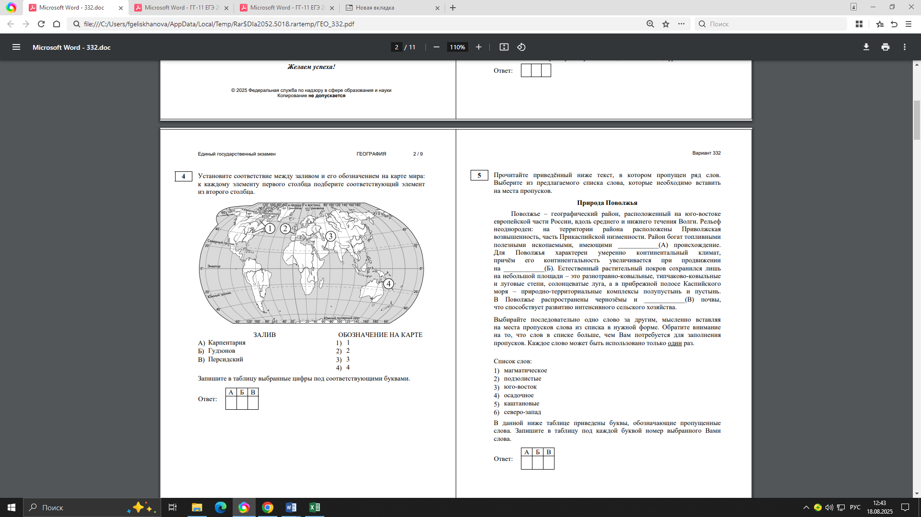

ЗАЛИВ ОБОЗНАЧЕНИЕ НА КАРТЕ

А) Карпентария 1) 1

Б) Гудзонов 2) 2

В) Персидский 3) 3

4) 4

Задание проверяет уровень усвоения и применения знаний о размещении основных географических объектов и территориальной организации природы и общества и уровень овладения умениями выбирать и использовать источники географической информации для определения положения и взаиморасположения объектов в пространстве, а также описывать положение и взаиморасположение географических объектов в пространстве

**Средний процент выполнения** данного задания (базового уровня сложности) составил 25, что свидетельствует о том, что учащиеся слабо справились с заданием. Стоит отметить, что данный показатель ниже в сравнении с прошлым годом (в 2024 г. - 35%).

*В группе «Не преодолевших минимальный балл»* процент выполнения задания составил 40%, хоть и заметно выше чем в прошлом году (14%), показатель все равно остается недостаточным. Такой крайне низкий показатель может свидетельствовать о том, что при выполнении данного задания экзаменуемые чаще сталкиваются со следующими проблемами:

* непонимание взаимосвязей между компонентами природы и различными видами хозяйственной деятельности в конкретных географических условиях;
* не умеют определять последовательность объектов, соответствующей изменению температуры самого холодного месяца от более высокого показателя к более низкому;
* невнимательно читают задание.
* *в группе от минимального до 60 т.б. – 0 %*

В данной группе мы отрицательный показатель выполнения задания 4. Следует отметить, что выпускники 2024 года выполнили данное задание намного лучше, чем участники экзамена текущего года (в 2024 г. – 83 %), что свидетельствует о недостаточной сформированности описывать положение и взаиморасположение географических объектов в пространстве.

**Задание 5.** Прочитайте приведённый ниже текст, в котором пропущен ряд слов. Выберите из предлагаемого списка слова, которые необходимо вставить на места пропусков.

**Природа Поволжья**

Поволжье – географический район, расположенный на юго-востоке европейской части России, вдоль среднего и нижнего течения Волги. Рельеф неоднороден: на территории района расположены Приволжская возвышенность, часть Прикаспийской низменности. Район богат топливными полезными ископаемыми, имеющими ____________(А) происхождение. Для Поволжья характерен умеренно континентальный климат, причём его континентальность увеличивается при продвижении на ____________(Б). Естественный растительный покров сохранился лишь на небольшой площади – это разнотравно-ковыльные, типчаково-ковыльные и луговые степи, солонцеватые луга, а в прибрежной полосе Каспийского моря – природно-территориальные комплексы полупустынь и пустынь. В

Поволжье распространены чернозёмы и ____________(В) почвы, что способствует развитию интенсивного сельского хозяйства. Выбирайте последовательно одно слово за другим, мысленно вставляя на места пропусков слова из списка в нужной форме. Обратите внимание на то, что слов в списке больше, чем Вам потребуется для заполнения пропусков. Каждое слово может быть использовано только один раз.

Список слов:

1) магматическое

2) подзолистые

3) юго-восток

4) осадочное

5) каштановые

6) северо-запад

Задание проверяет владение умениями вычленять географическую информацию, представленную в различных источниках, необходимую для подтверждения тех или иных тезисов; использовать географические знания о природе Земли и России, о мировом хозяйстве и хозяйстве России, населении мира и России, об особенностях взаимодействия природы и общества для решения учебных и (или) практико-ориентированных задач в контексте реальной жизни, в том числе для выделения факторов, определяющих географическое проявление глобальных проблем человечества на региональном и локальном уровнях.

**Средний процент выполнения** данного задания (базового уровня сложности) составил 19, что свидетельствует о том, что учащиеся слабо справились с заданием. Стоит отметить, что данный показатель на 19% ниже, чем в 2024 году (38%).

*В группе «Не преодолевших минимальный балл»* процент выполнения задания составил 10%. Такой крайне низкий показатель может свидетельствовать о том, что при выполнении данного задания экзаменуемые чаще сталкиваются со следующими проблемами:

* незнание географических особенностей описываемого региона;
* отсутствие теоретических знаний касательно тектоники литосферных плит, тектонических структур, взаимосвязи тектонических структур и форм рельефа, закономерностей распространения основных форм рельефа и т.д.;
* невнимательно читают задание.
* *в группе от минимального до 60 т.б. – 33 %*

В данной группе мы видим хороший показатель выполнения задания 5. Тем не менее, следует отметить, что в 2024 году учащиеся выполнили данное задание намного лучше, чем участники экзамена текущего года ( 67 %). Показатель свидетельствует о недостаточной сформированности вычленять географические факторы, определяющие сущность и динамику важнейших природных, социально-экономических объектов, процессов и явлений и экологических процессов

***Задание 6****.* Численность населения города – один из основных факторов, определяющих планирование и развитие городской среды. Какие три из перечисленных городов России имеют наибольшую численность населения? Запишите в таблицу цифры, под которыми указаны эти города.

1) Мурманск

2) Анапа

3) Рязань

4) Краснодар

5) Казань

6) Уфа

Задание проверяет овладение умениями: использовать знания об основных географических закономерностях для определения и сравнения свойств изученных географических объектов, явлений и процессов; использовать источники географической информации (картографические, статистические, текстовые, видео и фотоизображения, геоинформационные системы), адекватные решаемым задачам; сопоставлять и анализировать географические карты различной тематики и другие источники географической информации для выявления закономерностей социально-экономических, природных и экологических процессов и явлений.

**Средний процент выполнения** данного задания (базового уровня сложности) составил 62, что свидетельствует о том, что учащиеся хорошо справились с заданием. Стоит отметить, что данный показатель на 42% выше, чем в 2024 году (20 %).

*В группе «Не преодолевших минимальный балл»* процент выполнения задания составил 60%. Такой показатель свидетельствует о том, что экзаменуемые в достаточной мере умеют определять и сравнивать по географическим картам различного содержания и другим источникам географической информации качественные и количественные показатели, характеризующие географические объекты, процессы и явления.

* *в группе от минимального до 60 т.б. – 67 %*

В данной группе мы видим хороший показатель выполнения задания 6. Отметим, что в 2024 году учащиеся выполнили данное задание хуже, чем участники экзамена текущего года (в 2024 г. – 50 %). Показатель свидетельствует о достаточной сформированности умений сопоставлять и анализировать географические карты различной тематики и другие источники географической информации для выявления закономерностей социально-экономических, природных и экологических процессов и явлений.

***Задание 7.*** Установите соответствие между страной и диаграммой, отражающей распределение её ВВП по секторам экономики: к каждой позиции, данной в первом столбце, подберите соответствующую позицию из второго столбца. Задание проверяет владение умением использовать знания об основных географических закономерностях для определения и сравнения свойств изученных географических объектов, явлений и процессов.

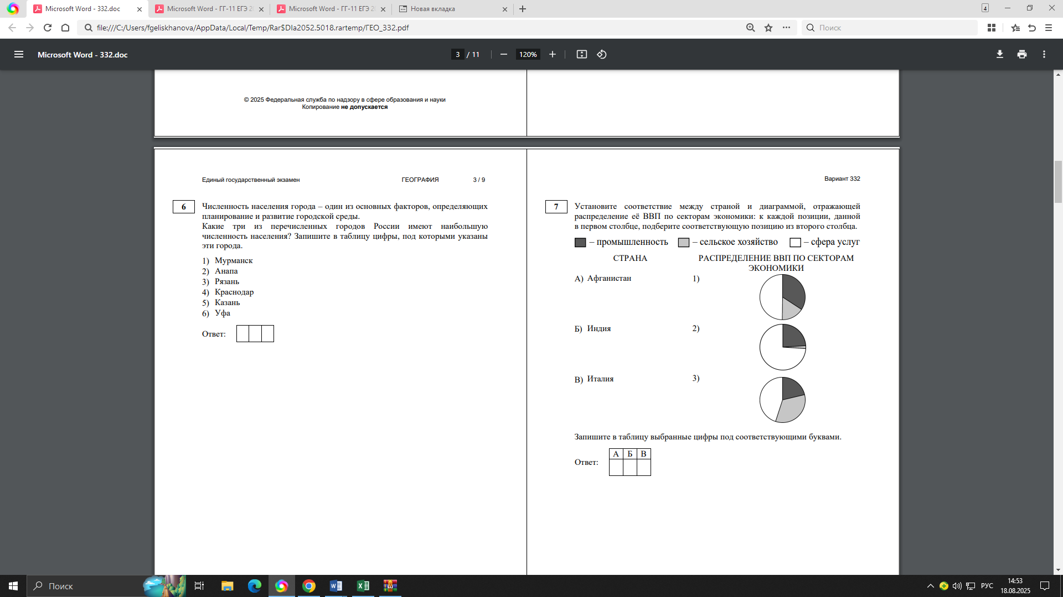

**Средний процент выполнения** данного задания (базового уровня сложности) составил 50, что свидетельствует о том, что учащиеся хорошо справились с заданием. Стоит отметить, что данный показатель выше, чем в 2024 году (35%).

*В группе «Не преодолевших минимальный балл»* процент выполнения задания составил 40 %. Такой низкий показатель может свидетельствовать о том, что при выполнении данного задания экзаменуемые чаще сталкиваются со следующими проблемами:

* не знают конкретные объекты, факты и данные обозначаемых географических объектов, явлений и процессов;
* отсутствие теоретических знаний о структуре занятости населения в странах с различным уровнем социально-экономического развития, отраслевой, территориальной и функциональной структуре мирового хозяйства;
* невнимательно читают задание.
* *в группе от минимального до 60 т.б. – 67 %*

В данной группе мы видим хороший показатель выполнения задания 7. Следует отметить, что выпускники текущего года выполнили данное задание намного лучше, чем участники экзамена прошлого года (в 2024 г. – 33 %). Данный показатель свидетельствует о достаточной сформированности умений использовать знания об основных географических закономерностях для определения и сравнения свойств изученных географических объектов, явлений и процессов.

***Задание 8.*** Расположите перечисленные страны в порядке возрастания в них показателя ИЧР (индекса человеческого развития), начиная со страны с наименьшим значением этого показателя.

1) Мали

2) Перу

3) Бельгия

Задание проверяет владение умением использовать знания об основных географических закономерностях для определения и сравнения свойств изученных географических объектов, явлений и процессов.

**Средний процент выполнения** данного задания (базового уровня сложности) составил 50, что свидетельствует о том, что учащиеся хорошо справились с заданием. Стоит отметить, что данный показатель ниже, чем в 2024 году (60%). С данным заданием экзаменуемые справились наиболее успешно.

*В группе «Не преодолевших минимальный балл»* процент выполнения задания составил 40%, что говорит о том, что при выполнении данного задания экзаменуемые чаще сталкиваются со следующими проблемами:

* отсутствие теоретических знаний о воспроизводстве населения, его типах и особенностях в странах с различным уровнем социально-экономического развития, возрастной и половой состав населения мира, качество жизни населения, ожидаемой продолжительности жизни и её различия;
* могут забыть расположение стран;
* невнимательно читают задание.
* *в группе от минимального до 60 т.б. – 67 %*

В данной группе мы видим хороший показатель выполнения задания 8. Следует отметить, что в 2024 году учащиеся выполнили данное задание лучше, чем участники экзамена текущего года (в 2024 г. – 83 %). Данный показатель свидетельствует о достаточной сформированности умений использовать знания об основных географических закономерностях для определения и сравнения свойств изученных географических объектов, явлений и процессов.

**Задание 9.** В топливно-энергетическом балансе России значительна доля электроэнергии, производимой на ГЭС. В каких трёх из перечисленных регионов России действуют крупные ГЭС? Запишите в таблицу цифры, под которыми указаны эти регионы.

1) Красноярский край

2) Московская область

3) Саратовская область

4) Республика Коми

5) Смоленская область

6) Волгоградская область

Задание проверяет владение умением использовать географические знания о природе Земли и России, о мировом хозяйстве и хозяйстве России, населении мира и России, об особенностях взаимодействия природы и общества для решения учебных и (или) практико-ориентированных задач в контексте реальной жизни, в том числе для выделения факторов, определяющих географическое проявление глобальных проблем человечества на региональном и локальном уровнях.

**Средний процент выполнения** данного задания (базового уровня сложности) составил 12, что свидетельствует о том, что учащиеся плохо справились с заданием. Стоит отметить, что данный показатель чуть ниже, чем в 2024 году (15%).

*В группе «Не преодолевших минимальный балл»* процент выполнения задания составил 0%. Такой низкий показатель может свидетельствовать о том, что при выполнении данного задания экзаменуемые чаще сталкиваются со следующими проблемами:

* отсутствие знаний о географии основных отраслей хозяйства России;
* если задание касается отраслевой специализации стран мира, то её необходимо знать для определения тройки государств.
* отсутствие теоретических знаний о ведущих странах – экспортёрах основных видов промышленной и сельскохозяйственной продукции, основной международной магистрали и транспортных узлов, о специализации и особенностях промышленного производства в России.;
* невнимательно читают задание.
* *в группе от минимального до 60 т.б. – 33 %*

В данной группе мы видим очень слабый показатель выполнения задания 9. Следует отметить, что в 2024 году учащиеся выполнили данное задание лучше, чем участники экзамена текущего года (в 2024 г. – 50 %). Данный показатель свидетельствует о недостаточной сформированности умений использовать географические знания о природе Земли и России, о мировом хозяйстве и хозяйстве России, населении мира и России.

**Задание 10.** На основе анализа данных приведённой ниже таблицы укажите все регионы, в которых в период с 2020 по 2022 г. ежегодно увеличивались объёмы производства продукции сельского хозяйства. Запишите цифры, под которыми указаны эти регионы.

**Динамика производства продукции сельского хозяйства**

(в % к предыдущему году)

|  |  |  |  |
| --- | --- | --- | --- |
| Регион | 2020 г. | 2021 г. | 2022 г |
| 1) Чеченская Республика | 101,8 | 107,3 | 105,5 |
| 2) Волгоградская область | 101,3 | 97,5 | 116,9 |
| 3) Челябинская область | 88,4 | 97,1 | 116,9 |
| 4) Иркутская область | 103,8 | 100,8 | 103,6 |

Задание проверяет владение умениями определять по разным источникам информации географические аспекты и тенденции развития природных, социально-экономических и геоэкологических объектов, процессов и явлений; анализировать и интерпретировать полученные данные, критически их оценивать, формулировать выводы.

**Средний процент выполнения** данного задания (базового уровня сложности) составил 50, что свидетельствует о том, что учащиеся хорошо справились с заданием. Стоит отметить, что данный показатель намного выше, чем в 2024 году (30%).

*В группе «Не преодолевших минимальный балл»* процент выполнения задания составил 20%. Такой низкий показатель может свидетельствовать о том, что при выполнении данного задания экзаменуемые чаще сталкиваются со следующими проблемами:

* не умеют анализировать и интерпретировать полученные данные, критически их оценивать, формулировать выводы отсутствие знаний о географии основных отраслей хозяйства России;
* отсутствие теоретических знаний о численности населения России, её динамики, специализации и особенности промышленного производства в России, АПК России;
* невнимательно читают задание.
* *в группе от минимального до 60 т.б. – 67 %*

В данной группе мы видим хороший показатель выполнения задания 10. Следует отметить, что учащиеся 2024 года выполнили данное задание намного лучше, чем участники экзамена текущего года (в 2024 г. – 83 %). Данный показатель свидетельствует о достаточной сформированности умений использовать географические знания о природе Земли и России, о мировом хозяйстве и хозяйстве России, населении мира и России.

**Задание 11.** С помощью карты сравните абсолютные высоты точек, обозначенных на карте цифрами 1, 2 и 3. Расположите эти точки в порядке увеличения их абсолютных высот.

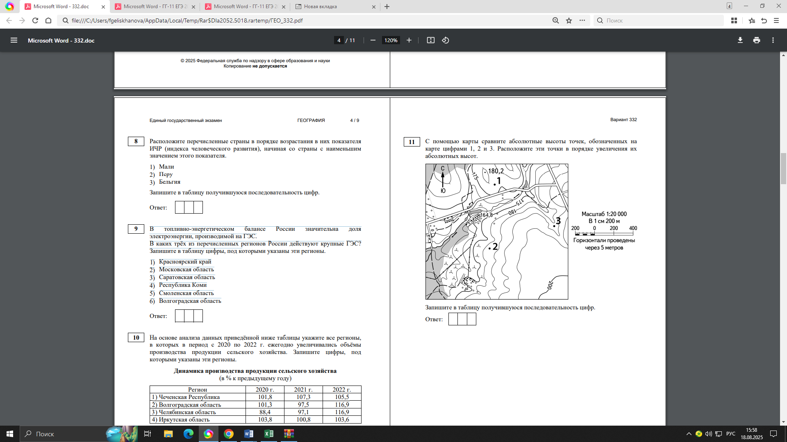

Задание проверяет овладение умениями: использовать источники географической информации (картографические, статистические, текстовые, видео- и фотоизображения, геоинформационные системы), адекватные решаемым задачам; сопоставлять и анализировать географические карты различной тематики и другие источники географической информации для выявления закономерностей социально-экономических, природных и экологических процессов и явлений.

**Средний процент выполнения** данного задания (базового уровня сложности) составил 38, что свидетельствует о том, что учащиеся плохо справились с заданием. Стоит отметить, что данный показатель выше, чем в 2024 году (25 %).

*В группе «Не преодолевших минимальный балл»* процент выполнения задания составил 20 %. Такой низкий показатель может свидетельствовать о том, что при выполнении данного задания экзаменуемые чаще сталкиваются со следующими проблемами:

* определять и сравнивать по географическим картам качественные и количественные показатели, характеризующие географические объекты, процессы и явления
* отсутствие теоретических знаний о карте как источнике географической информации. Атмосфера и климат Земли.;
* невнимательно читают задание.
* *в группе от минимального до 60 т.б. – 67 %*

В данной группе мы видим хороший показатель выполнения задания 11. Следует отметить, что выпускники 2025 года выполнили данное задание лучше, чем участники экзамена прошлого года (в 2024 г. – 50 %). Данный показатель свидетельствует о достаточной сформированности умений определять и сравнивать по географическим картам различного содержания и другим источникам географической информации качественные и количественные показатели, характеризующие географические объекты, процессы и явления.

***Задание 12.***Выберите все высказывания с информацией об урбанизации и запишите цифры, под которыми они указаны.

1) По данным ООН на 2023 г. наиболее высокая доля городского населения характерна для наиболее развитых стран мира, где значение этого показателя составляет около 80 %.

2) Среди граждан стран СНГ, прибывших в Россию, доля лиц, приехавших в поисках заработка, возросла с 14,0 % в 2020 г. до 32,1 % в 2022 г.

3) В КНР 1 января 2016 г. вступил в силу закон, разрешающий каждой семье иметь двоих детей, а в мае 2021 г. число детей увеличили до троих.

4) По состоянию на 1 января 2023 г. в России насчитывается 20 городов, численность постоянного населения которых составляет от 500 тысяч до миллиона человек.

5) По оценкам ООН на 2024 г. примерно 59 % населения мира проживало в странах Азии.

Задание проверяет уровень усвоения географической терминологии и системы географических понятий, а также уровень овладения умениями различать географические процессы и явления, распознавать их проявления в повседневной жизни.

**Средний процент выполнения** данного задания (базового уровня сложности) составил 31, что свидетельствует о том, что учащиеся плохо справились с заданием. Стоит отметить, что данный показатель заметно ниже, чем в 2024 году (55%).

*В группе «Не преодолевших минимальный балл»* процент выполнения задания составил 20%. Такой низкий показатель может свидетельствовать о том, что при выполнении данного задания экзаменуемые чаще сталкиваются со следующими проблемами:

* не умеют определять и сравнивать по географическим картам качественные и количественные показатели, характеризующие географические объекты, процессы и явления;
* отсутствие теоретических знаний о карте как источнике географической информации, атмосфере и климате Земли;
* не в полной мере понимают роль географического положения в социально-экономическом развитии территории;
* невнимательно читают задание.
* *в группе от минимального до 60 т.б. – 50 %*

В данной группе мы видим очень высокий показатель выполнения задания 12. Хоть экзаменуемые 2024 года выполнили данное задание хуже, чем участники экзамена прошлого года (в 2024 г. – 75 %), тем не менее, данный показатель свидетельствует о достаточной сформированности уровня овладения умениями различать географические процессы и явления, распознавать их проявления в повседневной жизни.

***Задание 13.***Расположите события в геологической истории Земли в хронологическом порядке, начиная с самого раннего.

1) В ордовикском периоде наблюдался самый высокий уровень Мирового океана (начиная с докембрия по настоящее время), и на планете возникло большое количество мелководных шельфовых морей.

2) В начале триасового периода произошло экстремальное потепление климата Земли.

3) В меловом периоде Индостан и Мадагаскар отделились от Африки и Австралии.

Задание проверяет уровень усвоения географической терминологии и системы географических понятий, а также уровень овладения умениями различать географические процессы и явления, распознавать их проявления в повседневной жизни.

**Средний процент выполнения** данного задания (базового уровня сложности) составил 38, что свидетельствует о том, что учащиеся слабо справились с заданием, тем не менее данный показатель заметно выше, чем в 2024 году (15%).

*В группе «Не преодолевших минимальный балл»* процент выполнения задания составил 20%. Такой низкий показатель может свидетельствовать о том, что при выполнении данного задания экзаменуемые чаще сталкиваются со следующими проблемами:

* отсутствие понимания закономерностей развития природных и социально-экономических процессов;
* определять и сравнивать по географическим картам качественные и количественные показатели, характеризующие географические объекты, процессы и явления;
* отсутствие теоретических знаний геологической хронологии, этапах геологической истории земной коры;
* невнимательно читают задание.
* *в группе от минимального до 60 т.б. – 67 %*

В данной группе мы видим очень слабый показатель выполнения задания 33. Следует отметить, что в 2024 году учащиеся выполнили данное задание лучше, чем участники экзамена текущего года (в 2024 г. – 75 %). Данный показатель свидетельствует о достаточной сформированности умений различать географические процессы и явления, распознавать их проявления в повседневной жизни.

**Задание 14.** Прямая трансляция первого матча на Кубок Первого канала 2019 г. между сборными России и Швеции началась 12 декабря в 2 ч по местному времени Якутска. Используя карту, определите, во сколько часов по местному времени предыдущих суток эта трансляция началась в Севастополе.

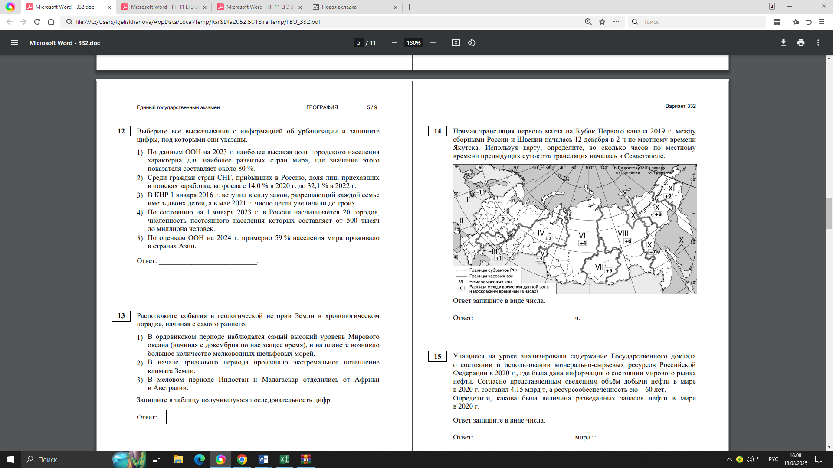

Задание проверяет овладение умениями: использовать источники географической информации (картографические, статистические, текстовые, видео и фотоизображения, геоинформационные системы), адекватные решаемым задачам; сопоставлять и анализировать географические карты различной тематики и другие источники географической информации для выявления закономерностей социально-экономических, природных и экологических процессов и явлений.

**Средний процент выполнения** данного задания (базового уровня сложности) составил 38, что свидетельствует о том, что учащиеся слабо справились с заданием. Стоит отметить, что данный показатель чуть выше, чем в 2024 году (35%).

*В группе «Не преодолевших минимальный балл»* процент выполнения задания составил 20%. Такой низкий показатель может свидетельствовать о том, что при выполнении данного задания экзаменуемые чаще сталкиваются со следующими проблемами:

* не умение определять и сравнивать по географическим картам качественные и количественные показатели, характеризующие географические объекты, процессы и явления;
* не умение выявлять причинно-следственные связи и актуализировать задачу, выдвигать гипотезу её решения, находить аргументы для доказательства своих утверждений, задавать параметры и критерии решения;
* невнимательно читают задание.
* *в группе от минимального до 60 т.б. – 67 %*

В данной группе мы видим хороший показатель выполнения задания 67, также, как и в прошлом году (2024 г. – 67%). Данный показатель свидетельствует о то что, экзаменуемые умеют определять и сравнивать по географическим картам различного содержания и другим источникам географической информации качественные и количественные показатели, характеризующие географические объекты, процессы и явления.

***Задание 15.***Учащиеся на уроке анализировали содержание Государственного доклада о состоянии и использовании минерально-сырьевых ресурсов Российской Федерации в 2020 г., где была дана информация о состоянии мирового рынка нефти. Согласно представленным сведениям объём добычи нефти в мире в 2020 г. составил 4,15 млрд т, а ресурсообеспеченность ею – 60 лет. Определите, какова была величина разведанных запасов нефти в мире в 2020 г.

Задание проверяет овладение умениями использовать источники географической информации (картографические, статистические, текстовые, видео и фотоизображения, геоинформационные системы), адекватные решаемым задачам; сопоставлять и анализировать географические карты различной тематики и другие источники географической информации для выявления закономерностей социально-экономических, природных и экологических процессов и явлений; определять и сравнивать по географическим картам различного содержания и другим источникам географической информации качественные и количественные показатели, характеризующие географические объекты, процессы и явления.

**Средний процент выполнения** данного задания (базового уровня сложности) составил 12, что свидетельствует о том, что учащиеся слабо справились с заданием. Отметим, что данный показатель ниже, чем в 2024 году (20%).

*В группе «Не преодолевших минимальный балл»* процент выполнения задания составил 0%. Такой крайне низкий показатель может свидетельствовать о том, что при выполнении данного задания экзаменуемые чаще сталкиваются со следующими проблемами:

* не умение определять и сравнивать по географическим картам качественные и количественные показатели, характеризующие географические объекты, процессы и явления;
* отсутствие теоретических знаний о природных условиях и ресурсах, особенностей размещения природных ресурсов мира;
* невнимательно читают задание.
* *в группе от минимального до 60 т.б. – 33 %*

В данной группе мы видим слабый показатель выполнения задания 15, также, как и в прошлом году (2024 г. – 33 %). Данный показатель свидетельствует о том, что экзаменуемые не в полной мере умеют определять и сравнивать по географическим картам различного содержания и другим источникам географической информации качественные и количественные показатели, характеризующие географические объекты, процессы и явления.

**Задание 16.** Используя данные диаграммы, определите значение показателя миграционного прироста населения Республики Ингушетия в 2022 г. Ответ запишите в виде числа (по образцу, указанному в инструкции по выполнению работы).

**Распределение числа мигрантов по основным потокам передвижения**

**в Республике Ингушетия, 2022 г. (тыс. человек)**

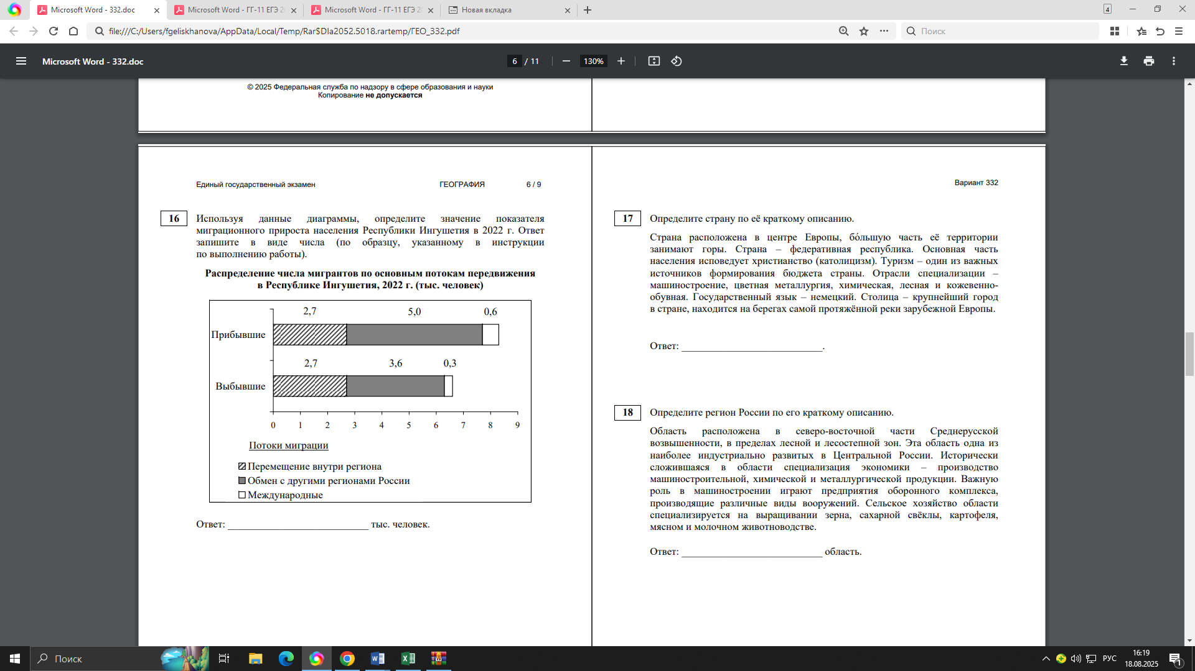

Задание проверяет овладение умениями: вычленять географическую информацию, представленную в различных источниках, необходимую для подтверждения тех или иных тезисов; вычленять географические факторы, определяющие сущность и динамику важнейших природных, социально-экономических объектов, процессов и явлений и экологических процессов.

**Средний процент выполнения** данного задания (базового уровня сложности) составил 12, что свидетельствует о том, что учащиеся слабо справились с заданием. Стоит отметить, что данный показатель выше, чем в 2024 году (0%).

*В группе «Не преодолевших минимальный балл»* процент выполнения задания составил 0%. Такой низкий показатель может свидетельствовать о том, что при выполнении данного задания экзаменуемые чаще сталкиваются со следующими проблемами:

* не умение определять по разным источникам информации географические аспекты и тенденции развития природных, социально-экономических и геоэкологических объектов, процессов и явлений;
* отсутствие теоретических знаний о геодемографической карте мира, демографический потенциал России, численность населения России, её динамика;
* невнимательно читают задание.
* *в группе от минимального до 60 т.б. –33%*

В данной группе мы видим очень слабый показатель выполнения задания 16. Следует отметить, что в 2024 году учащиеся не справились с заданием. Данный показатель свидетельствует о том, что экзаменуемые не в полной мере умеют вычленять географические факторы, определяющие сущность и динамику важнейших природных, социально-экономических объектов, процессов и явлений и экологических процессов.

***Задание 17.*** Определите страну по её краткому описанию.

Страна расположена в центре Европы, бо́льшую часть её территории занимают горы. Страна – федеративная республика. Основная часть населения исповедует христианство (католицизм). Туризм – один из важных источников формирования бюджета страны. Отрасли специализации – машиностроение, цветная металлургия, химическая, лесная и кожевеннообувная. Государственный язык – немецкий. Столица – крупнейший город в стране, находится на берегах самой протяжённой реки зарубежной Европы.

Задание проверяет владение умением использовать географические знания о природе Земли и России, о мировом хозяйстве и хозяйстве России, населении мира и России, об особенностях взаимодействия природы и общества для решения учебных и (или) практико-ориентированных задач в контексте реальной жизни, в том числе для выделения факторов, определяющих географическое проявление глобальных проблем человечества на региональном и локальном уровнях.

**Средний процент выполнения** данного задания (повышенного уровня сложности) составил 0, что свидетельствует о том, что учащиеся не справились с заданием. Стоит отметить, что данный показатель ниже, чем в 2024 году (20 %).

*В группе «Не преодолевших минимальный балл»* процент выполнения задания составил 0%. Такой низкий показатель может свидетельствовать о том, что при выполнении данного задания экзаменуемые чаще сталкиваются со следующими проблемами:

* не знают особенностей географического положения, природы, населения и хозяйства крупных стран мира, основные типы стран, формы правления стран мира, особенности их пространственного размещения.
* отсутствие теоретических знаний о геодемографической карте мира, демографический потенциал России, численность населения России, её динамика;
* невнимательно читают задание.
* *в группе от минимального до 60 т.б. –0%*

В данной группе мы видим, что выпускники 2025 года не справились с заданием 17. Данный показатель свидетельствует о том, что экзаменуемые не умеют использовать географические знания о природе Земли и России, о мировом хозяйстве и хозяйстве России, населении мира и России, об особенностях взаимодействия природы и общества.

***Задание 18.*** Определите регион России по его краткому описанию.

Область расположена в северо-восточной части Среднерусской возвышенности, в пределах лесной и лесостепной зон. Эта область одна из наиболее индустриально развитых в Центральной России. Исторически сложившаяся в области специализация экономики – производство машиностроительной, химической и металлургической продукции. Важную роль в машиностроении играют предприятия оборонного комплекса, производящие различные виды вооружений. Сельское хозяйство области специализируется на выращивании зерна, сахарной свёклы, картофеля, мясном и молочном животноводстве.

Ответ: ___________________________ область.

Задание проверяет владение умением использовать географические знания о природе Земли и России, о мировом хозяйстве и хозяйстве России, населении мира и России, об особенностях взаимодействия природы и общества для решения учебных и (или) практико-ориентированных задач в контексте реальной жизни, в том числе для выделения факторов, определяющих географическое проявление глобальных проблем человечества на региональном и локальном уровнях.

**Средний процент выполнения** данного задания (высокого уровня сложности) составил 25, что свидетельствует о том, что учащиеся слабо справились с заданием. Стоит отметить, что данный показатель чуть выше, чем в 2024 году (20%).

*В группе «Не преодолевших минимальный балл»* процент выполнения задания составил 0%. Такой крайне низкий показатель может свидетельствовать о том, что при выполнении данного задания экзаменуемые чаще сталкиваются со следующими проблемами:

* недостаточной сформированностью умения объяснять (характеризовать) особенности природы конкретных территорий мира или России;
* неумение использовать знания об основных географических закономерностях для определения и сравнения свойств изученных географических объектов, явлений и процессов
* невнимательно читают задание.
* *в группе от минимального до 60 т.б. –67 %*

В данной группе мы видим очень слабый показатель выполнения задания 18. Следует отметить, что выпускники 2025 года выполнили данное задание лучше, чем участники экзамена прошлого года (в 2024 г. – 33 %). Тем не менее, данный показатель свидетельствует о том, что экзаменуемые не умеют использовать географические знания о природе Земли и России, о мировом хозяйстве и хозяйстве России, населении мира и России, об особенностях взаимодействия природы и общества.

*Сравним показатели выполнения заданий 1-ой части, требующие записать ответ в виде слова а именно задания 1, 10,12, 14, 15 – 18 (для сравнения взяты 2024 и 2025 года)*

На данной диаграмме мы ясно видим, что задания №1, №10, №14, №16 базового уровня сложности и №18, повышенного уровня) экзаменуемые 2025 года выполнили лучше, чем выпускники прошлого года. Также, стоит отметить, что с заданием 17, высокого уровня сложности, экзаменуемые не справились вообще, что свидетельствует о неумении использовать географические знания о природе Земли и России, о мировом хозяйстве и хозяйстве России, населении мира и России, об особенностях взаимодействия природы и общества для решения учебных и (или) практико-ориентированных задач в контексте реальной жизни, в том числе для выделения факторов, определяющих географическое проявление глобальных проблем человечества на региональном и локальном уровнях.

**Задание 1** («Источники географической информации. Карта как источник географической информации»), процент выполнения в 2025 году составил 88, а в 2024 – 40 (на 48% выше).

**Задание 10 («**Численность населения России, её динамика. Специализация и особенности промышленного производства в России. АПК России**»**), процент выполнения в 2025 году составил 50, а в 2024 – 30 (на 20% выше).

**Задание 12** («Воспроизводство населения. Демографическая политика. Сущность и географические закономерности глобального процесса урбанизации. Миграции населения. Международное географическое разделение труда. Отрасли международной специализации. Международная экономическая интеграция»), процент выполнения в 2025 году составил 31, а в 2024 – 55 (на 24 % ниже).

**Задание 14** («Карта как источник географической информации»), процент выполнения в 2025 году составил 12, а в 2024 – 20 (на 8% ниже).

**Задание 17 («**Особенности географического положения, природы, населения и хозяйства крупных стран мира. Основные типы стран. Формы правления стран мира, особенности их пространственного размещения. Формы государственного устройства и их распространение в мире. География религий в современном мире»), процент выполнения в 2025 году составил 0, а в 2024 – 20 (на 20% ниже).

**Задание 18 («**Численность населения России, её динамика»), процент выполнения в 2025 году составил 25, а в 2024 – 20 (на 5 % выше).

*Сравним показатели выполнения заданий 1-ой части, требующие записать ответ в виде числа. а именно задания 2, 3, 6, 8, 9, 11, 13 (для сравнения взяты 2024 и 2025 года).*

На данной диаграмме мы видим, что только 2 задания (№6 и №11 базового уровня сложности) экзаменуемые 2025 года выполнили лучше, чем выпускники прошлого года. Также, стоит отметить, что задание 2, базового уровня сложности, экзаменуемые выполнили почти также как и в прошлом году (процент выполнения 38).Тем не менее, данный показатель нельзя считать достаточным (так выполнен ниже 50%), он свидетельствует о том, что выпускники не освоили в полной мере применение знаний о размещении основных географических объектов и территориальной организации природы и общества; выбирать и использовать источники географической информации для определения положения и взаиморасположения объектов в пространстве.

**Задание 2**, базового уровня сложности («Атмосфера и климат Земли»), процент выполнения в 2025 году составил 25, а в 2024 – 40 (на 15% ниже).

**Задание 3**, базового уровня сложности («Агроклиматические ресурсы. Природно-ресурсный потенциал России»), процент выполнения в 2025 году составил 38, а в 2024 – 40 (на 2% ниже).

**Задание 6**, базового уровня сложности («Размещение населения России. Основная полоса расселения. Крупнейшие городские агломерации России»), процент выполнения в 2025 году составил 27, а в 2024 – 20 (на 7% выше).

**Задание 9,** базового уровня сложности («Ведущие страны – экспортёры основных видов промышленной и сельскохозяйственной продукции. Основные международные магистрали и транспортные узлы. Специализация и особенности промышленного производства в России. АПК России. Транспортная система России»), процент выполнения в 2025 году составил 12, а в 2024 – 15 (на 2% ниже).

**Задание 11**, базового уровня сложности («Карта как источник географической информации. Атмосфера и климат Земли») процент выполнения в 2025 году составил 38, а в 2024 – 25 (на 7% выше).

**Задание 13**, базового уровня сложности («Геологическая хронология. Этапы геологической истории земной коры»), процент выполнения в 2025 году составил 15, в 2024 – 15.

**Задания 19** и **20** выполняются с использованием справочных материалов и приведённой ниже карты.

**Южная Америка. Плотность населения**

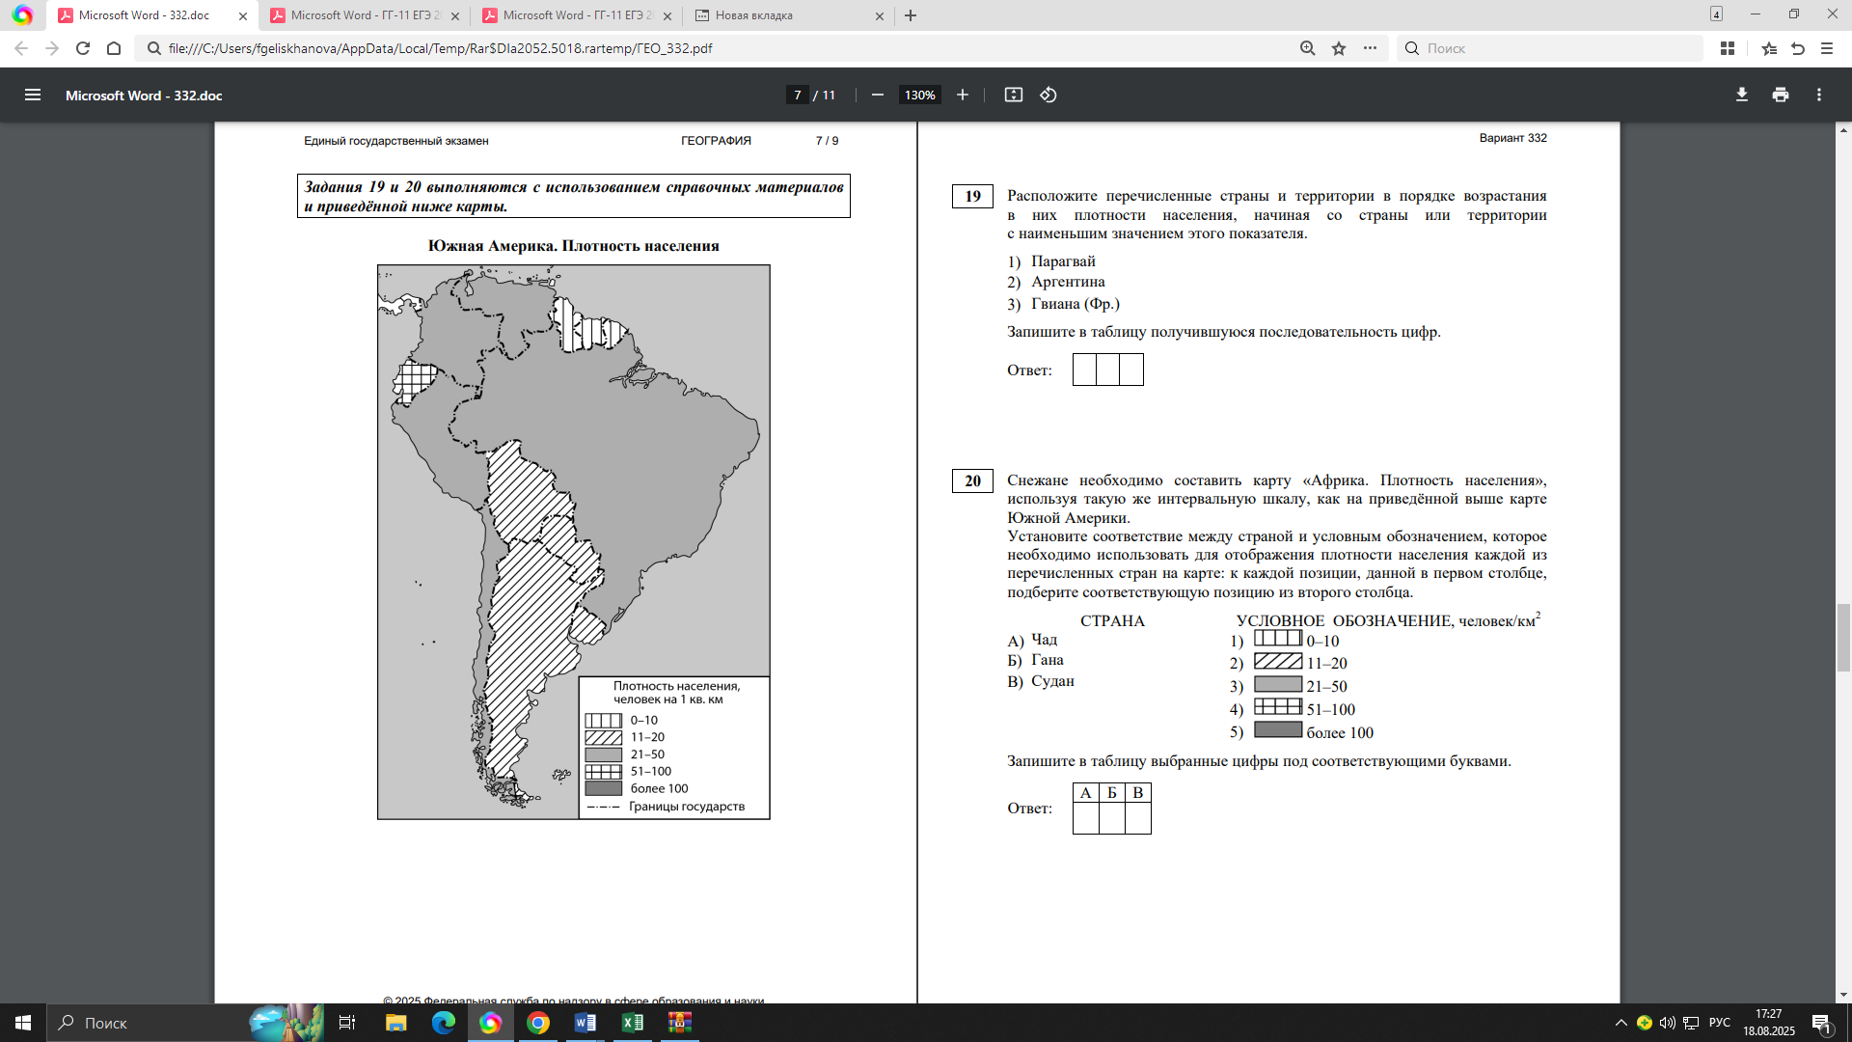

***Задание 19.***Расположите перечисленные страны и территории в порядке возрастания в них плотности населения, начиная со страны или территории с наименьшим значением этого показателя.

1) Парагвай

2) Аргентина

3) Гвиана (Фр.)

Задание проверяет овладение умениями: использовать источники географической информации (картографические, статистические, текстовые, видео и фотоизображения, геоинформационные системы), адекватные решаемым задачам; сопоставлять и анализировать географические карты различной тематики и другие источники географической информации для выявления закономерностей социально-экономических, природных и экологических процессов и явлений; определять и сравнивать по географическим картам различного содержания и другим источникам географической информации качественные и количественные показатели, характеризующие географические объекты, процессы и явления.

**Средний процент выполнения** данного задания (повышенного уровня сложности) составил 38, что свидетельствует о том, что учащиеся слабо справились с заданием. Стоит отметить, что данный показатель выше, чем в 2024 году (20 %).

*В группе «Не преодолевших минимальный балл»* процент выполнения задания составил 40%. Такой низкий показатель может свидетельствовать о том, что при выполнении данного задания экзаменуемые чаще сталкиваются со следующими проблемами:

* недостаточной сформированностью умения объяснять (характеризовать) особенности природы конкретных территорий мира или России;
* неумение использовать знания об основных географических закономерностях для определения и сравнения свойств изученных географических объектов, явлений и процессов
* невнимательно читают задание.
* *в группе от минимального до 60 т.б. –33 %*

В данной группе мы видим очень слабый показатель выполнения задания 18, также капрошлого года (в 2024 г. – 33 %). Тем не менее, данный показатель свидетельствует о том, что экзаменуемые не умеют использовать географические знания о природе Земли и России, о мировом хозяйстве и хозяйстве России, населении мира и России, об особенностях взаимодействия природы и общества.

***Задание 20.*** Снежане необходимо составить карту «Африка. Плотность населения», используя такую же интервальную шкалу, как на приведённой выше карте Южной Америки. Установите соответствие между страной и условным обозначением, которое необходимо использовать для отображения плотности населения каждой из перечисленных стран на карте: к каждой позиции, данной в первом столбце, подберите соответствующую позицию из второго столбца.

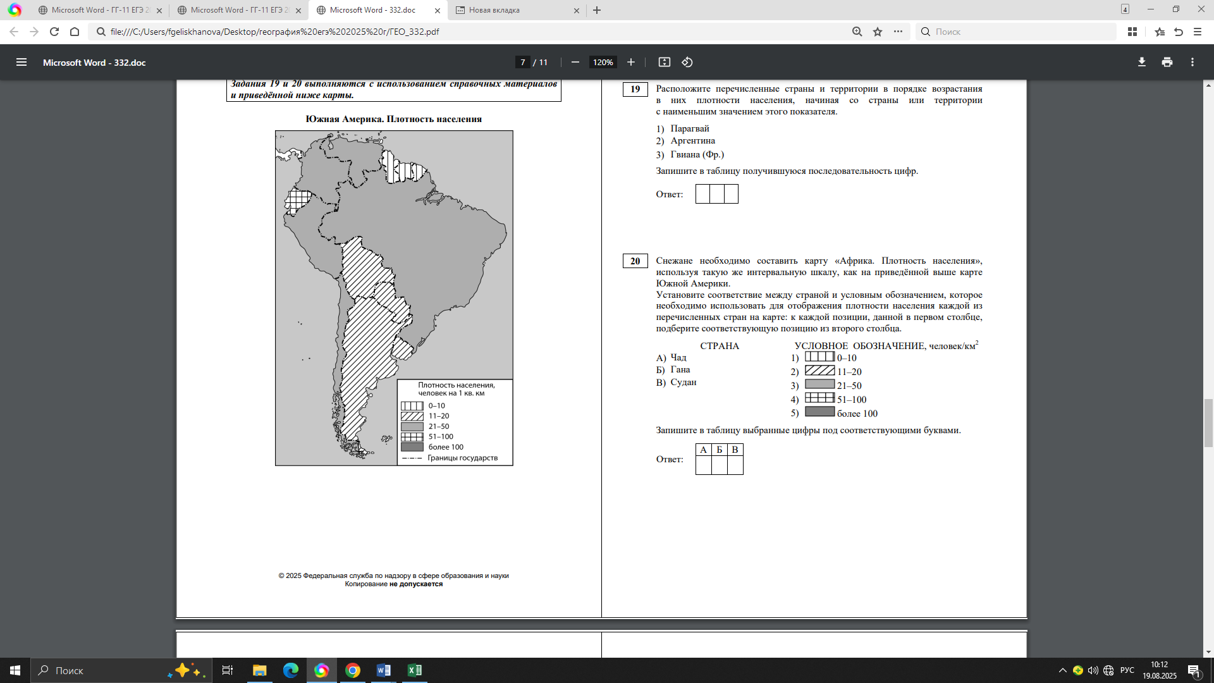

Задание проверяет овладение умением проводить классификацию географических объектов, процессов и явлений.

**Средний процент выполнения** данного задания (базового уровня сложности) составил 50, что свидетельствует о том, что учащиеся хорошо справились с заданием. Стоит отметить, что данный показатель заметно выше, чем в 2024 году (20 %).

*В группе «Не преодолевших минимальный балл»* процент выполнения задания составил 40%. Такой низкий показатель может свидетельствовать о том, что при выполнении данного задания экзаменуемые чаще сталкиваются со следующими проблемами:

* отсутствие теоретических знаний о городском и сельском расселении, сущности и географических закономерностях глобального процесса урбанизации, проблемах урбанизации и их географических аспектах;
* экзаменуемые забывают о том, что ни данных карты, ни данных таблицы из справочных материалов по отдельности недостаточно для выполнения задания;
* не умеют использовать источники географической информации (картографические, статистические, текстовые, видео- и фотоизображения, геоинформационные системы), адекватные решаемым задачам;
* невнимательно читают задание.
* *в группе от минимального до 60 т.б. – 67 %*

В данной группе мы хороший показатель выполнения задания 20. Следует отметить, что выпускники текущего года выполнили данное задание намного лучше, чем участники экзамена прошлого года (в 2024 г. – 50 %). Данный показатель свидетельствует о том, что у экзаменуемых в достаточной мере развито умение проводить классификацию географических объектов, процессов и явлений.

Сравним показатели выполнения заданий 19 повышенного уровня и 20 базового уровня сложности (для сравнения взяты 2024 и 2025 года).

Мы видим небольшое увеличение показателя выполнения задания 19 «Городское и сельское расселение» на 3% по сравнению с прошлым годом (в 2024 г. 35%). Однако, данный показатель нельзя считать достаточным (так как он меньше 50%), хоть это и задание повышенного уровня сложности.

Также мы наблюдаем улучшение показателя выполнения задания 20 («Городское и сельское расселение»), базового уровня сложности, то есть экзаменуемые 2025 года справились с заданием намного лучше, чем выпускники прошлого года. Так, процент выполнения в 2025 году составил 50, а в 2024 – 20.

**Задания 21–23 выполняются с использованием приведённого ниже текста. Ответ на задание 21 запишите в поле ответа в тексте работы, а затем перенесите в БЛАНК ОТВЕТОВ № 1. Для записи ответов на задания 22 и 23 используйте БЛАНК ОТВЕТОВ № 2. Запишите сначала номер задания (22 или 23), а затем развёрнутый ответ на него. Ответы записывайте чётко и разборчиво.**

**Обмеление Аральского моря**

В середине ХХ в. в СССР было принято решение «превратить пустыни Средней Азии в цветущий сад», создавая обширные хлопковые поля, для которых потребовались значительные объёмы воды. Водозабор в системы орошения происходил из рек Сырдарьи и Амударьи, что привело к обмелению Аральского моря. В 2004 г. уровень воды в озере снизился более чем на 20 м, и оно разделилось на три части: северную (Малый Арал), западную (Большой Арал) и восточную часть. В 2014 г. восточная часть Южного (Большого) Аральского моря полностью высохла. В тот год Аральское море достигло исторического минимума своей площади в 7297 км².

***Задание 21.*** *На территории какого государства, кроме Казахстана, располагается Аральское море?*

Задание проверяет уровень усвоения и применения знаний о размещении основных географических объектов и территориальной организации природы и общества, а также овладения умениями: выбирать и использовать источники географической информации для определения положения и взаиморасположения объектов в пространстве; описывать положение и взаиморасположение географических объектов в пространстве; вычленять географическую информацию, представленную в различных источниках, необходимую для подтверждения тех или иных тезисов; вычленять географические факторы, определяющие сущность и динамику важнейших природных, социально-экономических объектов, процессов и явлений и экологических процессов.

**Средний процент выполнения** данного задания (базового уровня сложности) составил 25, что свидетельствует о том, что учащиеся слабо справились с заданием.

*В группе «Не преодолевших минимальный балл»* процент выполнения задания составил 40%. Такой низкий показатель может свидетельствовать о том, что при выполнении данного задания экзаменуемые чаще сталкиваются со следующими проблемами:

* отсутствие теоретических знаний о городском и сельском расселении, сущности и географических закономерностях глобального процесса урбанизации, проблемах урбанизации и их географических аспектах;
* экзаменуемые забывают о том, что ни данных карты, ни данных таблицы из справочных материалов по отдельности недостаточно для выполнения задания;
* не умеют вычленять географические факторы, определяющие сущность и динамику важнейших природных, социально-экономических объектов, процессов и явлений, и экологических процессов;
* невнимательно читают задание.
* *в группе от минимального до 60 т.б. – 0 %*

В данной группе мы видим, что экзаменуемые не справились с заданием 21. Данный показатель свидетельствует о том, что у экзаменуемых в неразвито умение вычленять географическую информацию, представленную в различных источниках, необходимую для подтверждения тех или иных тезисов.

***Задание 22.*** *Что означает понятие «озеро», которое упомянуто в тексте?*

Задание проверяет уровень усвоения географической терминологии и системы географических понятий, а также овладение умениями различать географические процессы и явления, распознавать их проявления в повседневной жизни.

**Средний процент выполнения** данного задания (базового уровня сложности) составил 0, также, как и в прошлом году что свидетельствует о том, что учащиеся не справились с заданием.

*В группе «Не преодолевших минимальный балл»* процент выполнения задания составил 0%. Такой низкий показатель может свидетельствовать о том, что при выполнении данного задания экзаменуемые чаще сталкиваются со следующими проблемами:

* не владение географической терминологией и системой географических понятий;
* не умеют различать географические процессы и явления и распознавать их проявления в повседневной жизни;
* невнимательно читают задание.
* *в группе от минимального до 60 т.б. – 0 %*

В данной группе мы видим очень плохой показатель выполнения задания 22. Данный показатель свидетельствует о том, что экзаменуемые не умеют различать географические процессы и явления и распознавать их проявления в повседневной жизни.

***Задание 23.***Укажите одно (любое) влияние обмеления Аральского моря на климат окружающей территории.

Задание проверяет овладение умениями определять проблемы взаимодействия географической среды и общества; задачи, возникающие при решении средствами географических наук глобальных проблем, проявляющихся на региональном уровне; определять аспекты глобальных проблем на региональном и локальном уровнях, которые могут быть решены средствами географических наук; устанавливать взаимосвязи между социально-экономическими и геоэкологическими процессами и явлениями, между природными условиями и размещением населения, между природными условиями и природно-ресурсным капиталом и отраслевой структурой хозяйства стран; объяснять изученные социально-экономические и геоэкологические процессы и явления; объяснять географические особенности стран с различным уровнем социально-экономического развития, включая особенности проявления в них глобальных проблем человечества.

**Средний процент выполнения** данного задания (повышенного уровня сложности) составил 0, что свидетельствует о том, что учащиеся не справились с заданием.

*В группе «Не преодолевших минимальный балл»* процент выполнения задания составил 0%. Такой низкий показатель может свидетельствовать о том, что при выполнении данного задания экзаменуемые чаще сталкиваются со следующими проблемами:

* не владение географической терминологией и системой географических понятий;
* не умеют оценивать влияние последствий изменений в окружающей среде на различные сферы человеческой деятельности на региональном уровне;
* не умеют решать проблемы, имеющих географические аспекты;
* невнимательно читают задание.
* *в группе от минимального до 60 т.б. –0 %*

В данной группе мы видим, что экзаменуемые не справились с заданием 23. Данный показатель свидетельствует о том, что экзаменуемые не умеют оценивать географические факторы, определяющие сущность и динамику важнейших социально-экономических и геоэкологических процессов и уровень безопасности окружающей среды.

**Для записи ответов на задания 24–29 используйте БЛАНК ОТВЕТОВ № 2. Запишите сначала номер задания (24, 25 и т.д.), а затем развёрнутый ответ на него. Ответы записывайте чётко и разборчиво.**

***Задание 24.*** На основе анализа данных таблиц справочных материалов предположите, какая из стран: Перу или Мали – находилась в 2023 г. выше в рейтинге ООН по индексу человеческого развития (ИЧР). Для обоснования Вашего ответа запишите необходимые числовые данные из таблиц и вычисления, на основании которых Вы сделали своё предположение.

Задание проверяет овладение умениями: определять по разным источникам информации географические аспекты и тенденции развития природных, социально-экономических и геоэкологических объектов, процессов и явлений; анализировать и интерпретировать полученные данные, критически их оценивать, формулировать выводы.

**Средний процент выполнения** данного задания (повышенного уровня сложности) составил 0, что свидетельствует о том, что экзаменуемые не справились с заданием.

*В группе «Не преодолевших минимальный балл»* процент выполнения задания составил 0%. Такой низкий показатель может свидетельствовать о том, что при выполнении данного задания экзаменуемые чаще сталкиваются со следующими проблемами:

* не владение умениями географического анализа и интерпретации разнообразной информации;
* отсутствие соответствующих теоретических знаний о качестве жизни населения, ожидаемая продолжительности жизни и её различии по странам мира;
* невнимательно читают задание.
* *в группе от минимального до 60 т.б. – 0 %*

В данной группе мы видим, что экзаменуемые не справились с заданием 24. Данный показатель свидетельствует о том, что экзаменуемые не умеют определять по разным источникам информации географические аспекты и тенденции развития природных, социально-экономических и геоэкологических объектов, процессов и явлений.

***Задание 25.***Используя данные справочных материалов, сравните доли экономически активного населения, занятого в сельском хозяйстве, и доли сельского хозяйства в общих объёмах ВВП Боливии и Аргентины. Сделайте вывод, в какой из этих стран сельское хозяйство играло бóльшую роль в экономике в 2023 г. Для обоснования Вашего ответа запишите необходимые числовые данные и вычисления.

Задание проверяет овладение умениями: определять по разным источникам информации географические аспекты и тенденции развития природных, социально-экономических и геоэкологических объектов, процессов и явлений; анализировать и интерпретировать полученные данные, критически их оценивать, формулировать выводы.

**Средний процент выполнения** данного задания (повышенного уровня сложности) составил 0, что свидетельствует о том, что экзаменуемые не справились с заданием.

*В группе «Не преодолевших минимальный балл»* процент выполнения задания составил 0%. Такой низкий показатель может свидетельствовать о том, что при выполнении данного задания экзаменуемые чаще сталкиваются со следующими проблемами:

* не владение умениями географического анализа и интерпретации разнообразной информации;
* отсутствие соответствующих теоретических знаний о сельском хозяйстве мира, географических различиях в обеспеченности земельными ресурсами, земельном фонде мира, его структуре;
* невнимательное чтение задания.
* *в группе от минимального до 60 т.б. – 0 %*

В данной группе мы видим экзаменуемые не справились с заданием 24. Данный показатель свидетельствует о том, что экзаменуемые не умеют определять по разным источникам информации географические аспекты и тенденции развития природных, социально-экономических и геоэкологических объектов, процессов и явлений.

***Задание 26.*** *Объясните, почему на участке, обозначенном на топографической карте цифрой 2, существует бóльшая опасность развития водной эрозии почвенного слоя, чем на участке 1. Укажите две причины.*

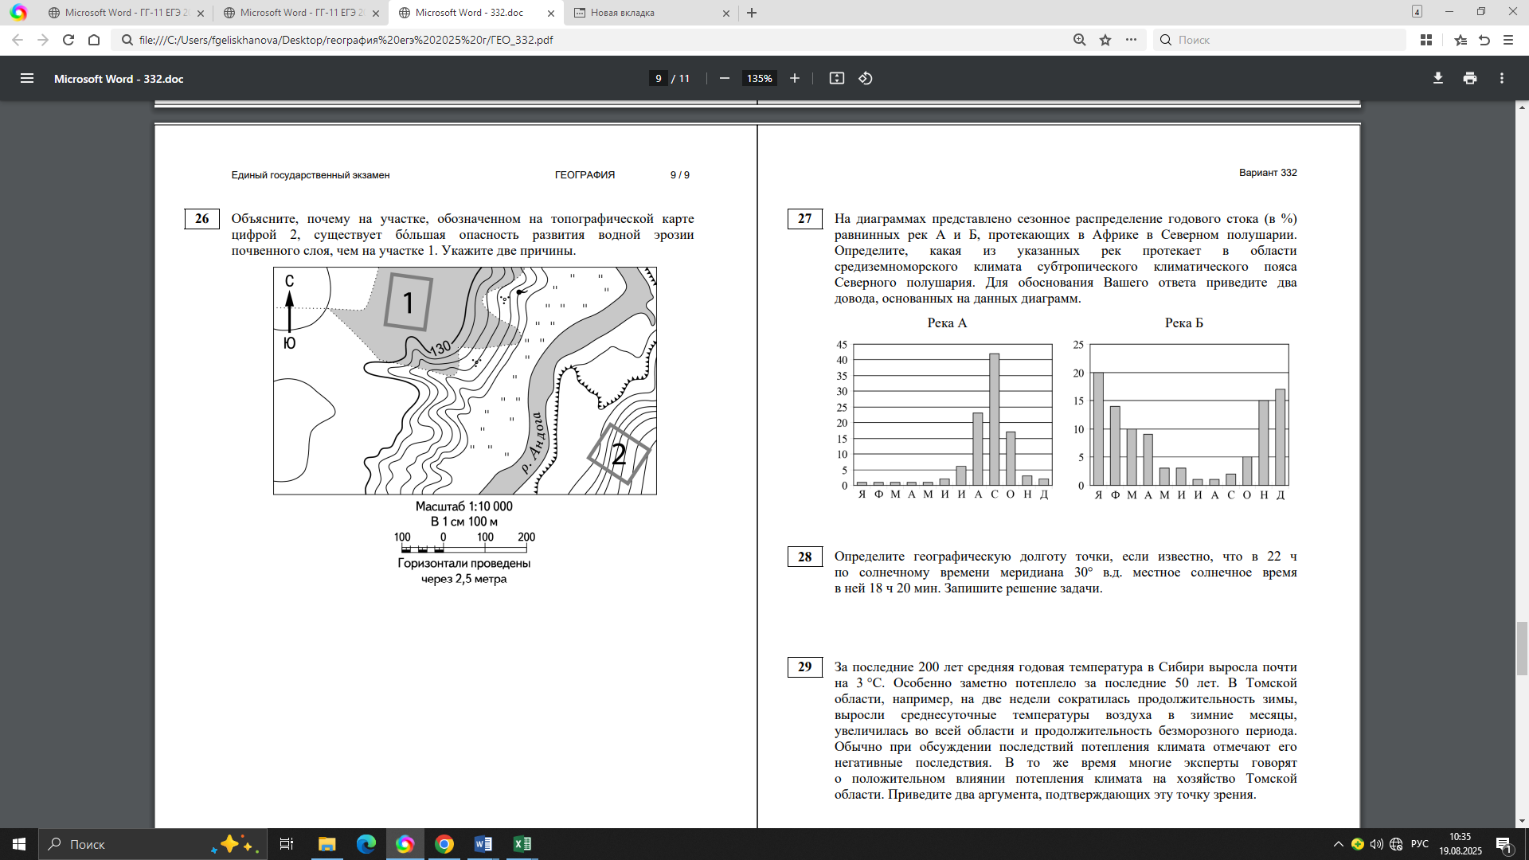

Задание проверяет овладение умениями: устанавливать взаимосвязи между социально-экономическими и геоэкологическими процессами и явлениями; между природными условиями и размещением населения, между природными условиями и природно-ресурсным капиталом и отраслевой структурой хозяйства стран; объяснять изученные социально-экономические и геоэкологические процессы и явления; объяснять географические особенности стран с различным уровнем социально-экономического развития, включая особенности проявления в них глобальных проблем человечества.

**Средний процент выполнения** данного задания (высокого уровня сложности) составил 0, что свидетельствует о том, что экзаменуемые не справились с заданием.

*В группе «Не преодолевших минимальный балл»* процент выполнения задания составил 0%. Такой низкий показатель может свидетельствовать о том, что при выполнении данного задания экзаменуемые чаще сталкиваются со следующими проблемами:

* не владение умениями применять географические знания для объяснения и оценки разнообразных явлений и процессов, самостоятельного оценивания уровня безопасности окружающей среды, адаптации к изменению её условий;
* отсутствие сформированности систем комплексных социально ориентированных географических знаний о закономерностях развития природы, размещения населения и хозяйства, о динамике и территориальных особенностях процессов, протекающих в географическом пространстве;
* невнимательное чтение задания.
* *в группе от минимального до 60 т.б. – 0 %*

В данной группе мы видим нулевой показатель выполнения задания 26, также, как и в прошлом году. Данный показатель свидетельствует о том, что экзаменуемые не владеют умениями применять географические знания для объяснения и оценки разнообразных явлений и процессов, самостоятельного оценивания уровня безопасности окружающей среды, адаптации к изменению её условий.

***Задание 27.*** *На диаграммах представлено сезонное распределение годового стока (в %) равнинных рек А и Б, протекающих в Африке в Северном полушарии. Определите, какая из указанных рек протекает в области средиземноморского климата субтропического климатического пояса Северного полушария. Для обоснования Вашего ответа приведите два довода, основанных на данных диаграмм.*

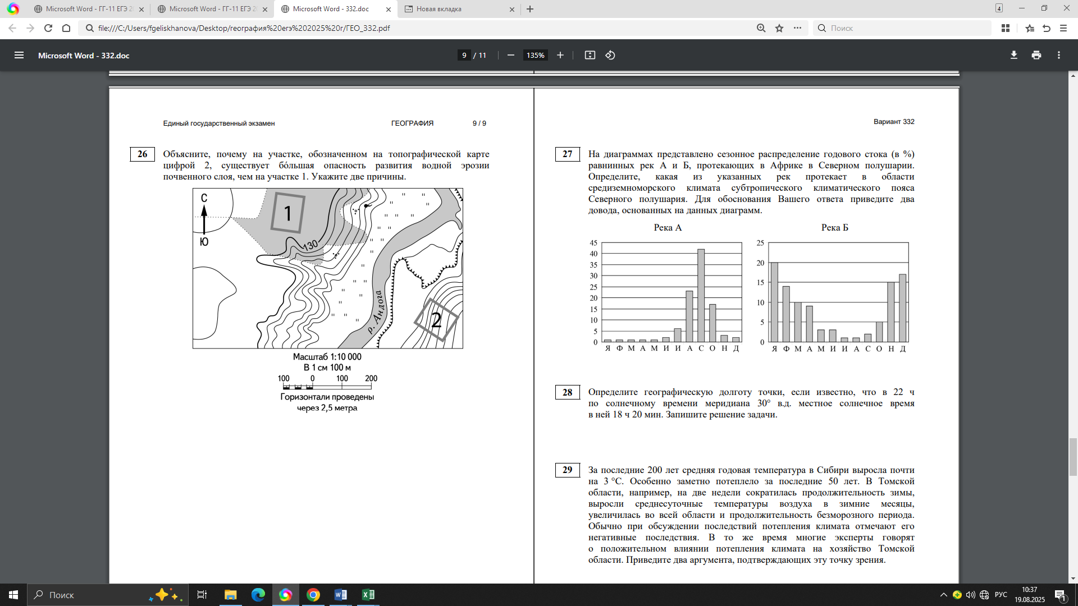

Задание проверяет овладение умениями: оценивать географические факторы, определяющие сущность и динамику важнейших социально-экономических и геоэкологических процессов; оценивать уровень безопасности окружающей среды, адаптации к изменению её условий, в том числе на территории России; оценивать влияние последствий изменений в окружающей среде на различные сферы человеческой деятельности на региональном уровне; решение проблем, имеющих географические аспекты; составлять географические прогнозы.

**Средний процент выполнения** данного задания (высокого уровня сложности) составил 0, что свидетельствует о том, что экзаменуемые не справились с заданием.

*В группе «Не преодолевших минимальный балл»* процент выполнения задания составил 0%. Такой низкий показатель может свидетельствовать о том, что при выполнении данного задания экзаменуемые чаще сталкиваются со следующими проблемами:

* не владение умениями применять географические знания для объяснения и оценки разнообразных явлений и процессов, самостоятельного оценивания уровня безопасности окружающей среды, адаптации к изменению её условий;
* отсутствие сформированности систем комплексных социально ориентированных географических знаний о закономерностях развития природы, размещения населения и хозяйства, о динамике и территориальных особенностях процессов, протекающих в географическом пространстве;
* невнимательное чтение задания.
* *в группе от минимального до 60 т.б. – 0 %*

В данной группе мы видим нулевой показатель выполнения задания 27, также, как и в прошлом году. Данный показатель свидетельствует о том, что экзаменуемые не владеют первичными умениями проводить географическую экспертизу разнообразных природных, социально-экономических и экологических процессов.

***Задание 28.*** *Определите географическую долготу точки, если известно, что в 22 ч по солнечному времени меридиана 30° в.д. местное солнечное время в ней 18 ч 20 мин. Запишите решение задачи.*

Задание проверяет овладение умением использовать географические знания о природе Земли и России, о мировом хозяйстве и хозяйстве России, населении мира и России, об особенностях взаимодействия природы и общества для решения учебных и (или) практико-ориентированных задач в контексте реальной жизни, в том числе для выделения факторов, определяющих географическое проявление глобальных проблем человечества на региональном и локальном уровнях.

**Средний процент выполнения** данного задания (высокого уровня сложности) составил 0, что свидетельствует о том, что экзаменуемые не справились с заданием.

*В группе «Не преодолевших минимальный балл»* процент выполнения задания составил 0%. Такой низкий показатель может свидетельствовать о том, что при выполнении данного задания экзаменуемые чаще сталкиваются со следующими проблемами:

* не владение умениями применять географические знания для объяснения и оценки разнообразных явлений и процессов, самостоятельного оценивания уровня безопасности окружающей среды, адаптации к изменению её условий;
* отсутствие сформированности систем комплексных социально ориентированных географических знаний о закономерностях развития природы, размещения населения и хозяйства, о динамике и территориальных особенностях процессов, протекающих в географическом пространстве;
* невнимательное чтение задания.
* *в группе от минимального до 60 т.б. – 0 %*

В данной группе мы видим нулевой показатель выполнения задания 28. Данный показатель свидетельствует о том, что экзаменуемые не владеют первичным умением использовать географические знания о природе Земли и России, о мировом хозяйстве и хозяйстве России, населении мира и России.

***Задание 29.*** *За последние 200 лет средняя годовая температура в Сибири выросла почти на 3 °С. Особенно заметно потеплело за последние 50 лет. В Томской области, например, на две недели сократилась продолжительность зимы, выросли среднесуточные температуры воздуха в зимние месяцы, увеличилась во всей области и продолжительность безморозного периода. Обычно при обсуждении последствий потепления климата отмечают его негативные последствия. В то же время многие эксперты говорят о положительном влиянии потепления климата на хозяйство Томской области. Приведите два аргумента, подтверждающих эту точку зрения.*

Задание проверяет овладение умениями: оценивать различные подходы к решению геоэкологических проблем, различные точки зрения по актуальным экологическим и социально-экономическим проблемам мира и России; оценивать природно-ресурсный потенциал стран и регионов России для развития отдельных отраслей промышленности и сельского хозяйства.

**Задание оценивается по двум критериям:**

**К1.** Обоснование точек зрения (2 балла) – процент выполнения составил 0.

**К2**. Географическая грамотность (1 балл) - процент выполнения составил 0.

**Средний процент выполнения** данного задания (высокого уровня сложности) составил 0, что свидетельствует о том, что экзаменуемые не справились с заданием.

*В группе «Не преодолевших минимальный балл»* процент выполнения задания составил 0%. Такой низкий показатель может свидетельствовать о том, что при выполнении данного задания экзаменуемые чаще сталкиваются со следующими проблемами:

* не владение умениями Владение первичными умениями проводить географическую экспертизу разнообразных природных, социально-экономических и экологических процессов;
* не владение умениями географического анализа и интерпретации разнообразной информации;
* не умеют оценивать различные подходы к решению геоэкологических проблем, различные точки зрения по актуальным экологическим и социально-экономическим проблемам мира и России;
* невнимательное чтение задания.
* *в группе от минимального до 60 т.б. – 0 %*

В данной группе мы видим нулевой показатель выполнения задания 29. Данный показатель свидетельствует о том, что экзаменуемые не умеют оценивать природно-ресурсный потенциал стран и регионов России для развития отдельных отраслей промышленности и сельского хозяйства**.**

Самыми трудными для выпускников 2024 года оказались задания:

* №2, базового уровня сложности, процент выполнения составил 25;
* №4, базового уровня сложности, процент выполнения составил 25;
* №5, базового уровня сложности, процент выполнения составил 19;
* №9, базового уровня сложности, процент выполнения составил 12;
* №15, базового уровня сложности, процент выполнения составил 12;
* №16, базового уровня сложности, процент выполнения составил 12;
* №21, базового уровня сложности, процент выполнения составил 25;
* №22, базового уровня сложности, процент выполнения составил 0;
* №17, повышенного уровня сложности, процент выполнения составил 0;
* №23, повышенного уровня сложности, процент выполнения составил 0;
* №24, повышенного уровня сложности, процент выполнения составил 0;
* №25, повышенного уровня сложности, процент выполнения составил 0;
* №26, высокого уровня сложности, процент выполнения составил 0;
* №27, высокого уровня сложности, процент выполнения составил 0;
* №28, высокого уровня сложности, процент выполнения составил 0;
* №29, высокого уровня сложности, процент выполнения составил 0;

Лучше всего экзаменуемые справились только с двумя заданиями базового уровня сложности:

* №1, базового уровня сложности, процент выполнения составил 88;
* №6, базового уровня сложности, процент выполнения составил 62.

Содержание и структура контрольных измерительных материалов по географии определяются необходимостью достижения цели единого государственного экзамена: объективной оценки качества подготовки лиц, освоивших образовательные программы среднего (полного) общего образования, для их дифференциации по уровню подготовки и конкурсного отбора в учреждения среднего и высшего профессионального образования. Содержание КИМ ЕГЭ по географии определяется требованиями к уровню подготовки выпускников, зафиксированными в федеральном компоненте государственных стандартов основного общего и среднего (полного) общего образования по географии. Отбор содержания, подлежащего проверке в экзаменационной работе ЕГЭ 2025 г., осуществляется в соответствии с разделом «Обязательный минимум содержания основных образовательных программ» федерального компонента государственных стандартов основного общего и среднего (полного) общего образования по географии. В этом документе выделены основные разделы школьного курса географии, которые взяты за основу выделения блоков содержания, подлежащего проверке на ЕГЭ.

Результаты выполнения заданий соответствуют учебным программам и УМК по географии, применяемым в образовательном процессе в ОО Республики Ингушетия.

### Анализ метапредметных результатов обучения, повлиявших на выполнение заданий КИМ

В рамках заданий ЕГЭ наряду с предметными результатами обучения выпускников основной школы оцениваются также метапредметные результаты, в том числе уровень сформированности универсальных учебных действий (УУД) и овладения межпредметными понятиями. Предусмотрена оценка сформированности следующих УУД: познавательные, коммуникативные, регулятивные.

**Познавательные УУД:** базовые логические действия, базовые исследовательские действия, работа с информацией.

**Коммуникативные УУД**: общение.

**Регулятивные УУД:** самоорганизация, самоконтроль, эмоциональный интеллект

Задания, проверяющие умение работать с географическими картами. К ним относятся задания №4, 11, 14, 19–20.

Рассмотрим задания ЕГЭ по географии, проверяющие метапредметные умения, с которыми выпускники 2025 года не справились:

**Задание 17**, проверяющие владение умением использовать географические знания о природе Земли и России, о мировом хозяйстве и хозяйстве России, населении мира и России, об особенностях взаимодействия природы и общества для решения учебных и (или) практико-ориентированных задач в контексте реальной жизни, в том числе для выделения факторов, определяющих географическое проявление глобальных проблем человечества на региональном и локальном уровнях (0% выполнения). Следовательно, у учащихся не развиты следующие метапредметные умения:

* Анализ и сравнение географической информации о странах мира (положение, природа, население, хозяйство).
* Выявление взаимосвязей между особенностями географического положения и характеристиками стран.
* Обоснование классификаций стран по типам, формам правления и особенностям размещения.
* Использование географической терминологии и картографических источников.
* Формулирование выводов на основе анализа данных и карт.

**Задание 22,** проверяющие владение географической терминологией и системой географических понятий; различать географические процессы и явления и распознавать их проявления в повседневной жизни (0% выполнения). Следовательно, у учащихся не развиты следующие метапредметные умения:

* развивать креативное мышление при решении жизненных проблем
* выявлять закономерности и противоречия в рассматриваемых явлениях
* формирование научного типа мышления, владение научной терминологией, ключевыми понятиями и методами
* уметь переносить знания в познавательную и практическую области жизнедеятельности;
* уметь интегрировать знания из разных предметных областей;
* осуществлять целенаправленный поиск переноса средств и способов действия в профессиональную среду.

**Задание 23,** проверяющие уровень усвоения географической терминологии и системы географических понятий, а также овладение умениями различать географические процессы и явления, распознавать их проявления в повседневной жизни (0% выполнения). Следовательно, у учащихся не развиты следующие метапредметные умения:

* Анализ и систематизация информации о глобальных процессах и явлениях (взаимодействие общества и природы, население, мировое хозяйство).
* Выявление взаимосвязей между природными, социальными и экономическими аспектами.
* Использование карт, статистических данных и текстовых источников для обоснования выводов.
* Формулирование обоснованных мнений и выводов о месте России и глобальных проблемах.
* Сравнение региональных особенностей и глобальных тенденций.
* Применение знаний для анализа современных глобальных процессов и проблем.

**Задание 24,** проверяющие умение определять по разным источникам информации географические аспекты и тенденции развития природных, социально-экономических и геоэкологических объектов, процессов и явлений; анализировать и интерпретировать полученные данные, критически их оценивать, формулировать выводы (0% выполнения). Следовательно, у учащихся не развиты следующие метапредметные умения:

* Овладение видами деятельности по получению нового знания, его интерпретации, преобразованию и применению в различных учебных ситуациях, в том числе при создании учебных и социальных проектов;
* Работа с информацией.

**Задание 25,** проверяющие умение определять по разным источникам информации географические аспекты и тенденции развития природных, социально-экономических и геоэкологических объектов, процессов и явлений; анализировать и интерпретировать полученные данные, критически их оценивать, формулировать выводы (0% выполнения). Следовательно, у учащихся не развиты следующие метапредметные умения:

* Овладение видами деятельности по получению нового знания, его интерпретации, преобразованию и применению в различных учебных ситуациях, в том числе при создании учебных и социальных проектов;
* Работа с информацией.

**Задание 26**, проверяющие умения устанавливать взаимосвязи между социально-экономическими и геоэкологическими процессами и явлениями; между природными условиями и размещением населения, между природными условиями и природно-ресурсным капиталом и отраслевой структурой хозяйства стран и объяснять изученные социально-экономические и геоэкологические процессы и явления; объяснять географические особенности стран с разным уровнем социально-экономического развития, включая особенности проявления в них глобальных проблем человечества (0 % выполнения). Следовательно, у учащихся не развиты следующие метапредметные умения:

* выявлять причинно-следственные связи и актуализировать задачу, выдвигать гипотезу её решения, находить аргументы для доказательства своих утверждений, задавать параметры и критерии решения;
* уметь переносить знания в познавательную и практическую области жизнедеятельности;
* уметь интегрировать знания из разных предметных областей;
* осуществлять целенаправленный поиск переноса средств и способов действия в профессиональную среду;
* развёрнуто и логично излагать свою точку зрения с использованием языковых средств.

**Задание 27,** проверяющие умения оценивать географические факторы, определяющие сущность и динамику важнейших социально-экономических и геоэкологических процессов; оценивать уровень безопасности окружающей среды, адаптации к изменению её условий, в том числе на территории России; оценивать влияние последствий изменений в окружающей среде на различные сферы человеческой деятельности на региональном уровне; решение проблем, имеющих географические аспекты; составление географических прогнозов (0% выполнения). Следовательно, у учащихся не развиты следующие метапредметные умения:

* формирование научного типа мышления, владение научной терминологией, ключевыми понятиями и методами;
* анализировать полученные в ходе решения задачи результаты, критически оценивать их достоверность, прогнозировать изменение в новых условиях;
* развёрнуто и логично излагать свою точку зрения с использованием языковых средств.

Также приведем, примеры заданий, с которыми экзаменуемые 2025 года справились хорошо и у них в достаточной мере развиты метапредметные умения:

**Задание 1**, проверяющее уровень усвоения и применения знаний о размещении основных географических объектов, территориальной организации природы и общества и уровень усвоения умениями выбирать и использовать источники географической информации для определения положения и взаиморасположения объектов в пространстве, а также описывать положение и взаиморасположение географических объектов в пространстве. Особенность записи ответа: ответ записывается в виде слова или словосочетания (нескольких слов) (88 % выполнения). Следовательно, у учащихся хорошо развиты следующие метапредметные умения:

* Анализ и интерпретация географических источников информации, таких как карты, схемы, таблицы.
* Определение и объяснение роли карт как источника географической информации.
* Использование карт для поиска и анализа географических данных.
* Обоснование выбора конкретных источников информации для решения географических задач.
* Навыки работы с картографическими материалами, умение ориентироваться и извлекать информацию.
* выявлять причинно-следственные связи и актуализировать задачу, выдвигать гипотезу её решения, находить аргументы для доказательства своих утверждений, задавать параметры и критерии решения.

**Задание 6**, проверяющие овладение умениями: использовать знания об основных географических закономерностях для определения и сравнения свойств изученных географических объектов, явлений и процессов; использовать источники географической информации (картографические, статистические, текстовые, видео и фотоизображения, геоинформационные системы), адекватные решаемым задачам; сопоставлять и анализировать географические карты различной тематики и другие источники географической информации для выявления закономерностей социально-экономических, природных и экологических процессов и явлений (62 % выполнения). ). Следовательно, у учащихся хорошо развиты следующие метапредметные умения:

* Анализ карт и статистических данных о населении и расселении.
* Выявление закономерностей размещения населения и городских агломераций.
* Обоснование причин расселения и концентрации населения в определённых регионах.
* Сравнение территорий по плотности населения и уровню урбанизации.
* Использование географической терминологии и источников информации для объяснения процессов расселения.

Согласно ФГОС СОО метапредметные результаты обучения, в том числе: владение навыками познавательной, учебно-исследовательской и проектной деятельности, навыками разрешения проблем достигаются при изучении Географии.

Ряд заданий в КИМ 2025 года разработан на основе кейсов, имеющих проблемный характер. Эти задания повышенного и высокого уровня и требуют от выпускников анализа актуальной проблемы и выражения собственного мнения, путем изложения в письменной текстовой форме аргументов в защиту различны точек зрения. Выпускник в ответе должен продемонстрировать не только знания, но и свою позицию, важную для принятия практикоориентированных решений, привести доводы в лаконичной содержательно верной письменной форме, т.е. грамотно изложить свою точку зрения. Однако навык рассуждения в формате причинно-следственных связей не отработан у существенной части выпускников. Рассуждения общего характера, без рационального содержания можно встретить во многих работах. Аргументы, которые приводились в ответах в большей части были либо ошибочны, либо содержали неточности от непонимания сущности вопроса. Причина подобной низкой результативности – не владение умениями географического анализа и интерпретации разнообразной информации, несформированность системы знаний об основных процессах, закономерностях и проблемах взаимодействия географической среды и общества, о природных и социально-экономических аспектах экологических проблем, о географических подходах к устойчивому развитию территорий. Требуется отработка этих умений в урочной и внеурочной форме непрерывного географического образования.

Задания ЕГЭ проверяют уровень готовности и способность к самостоятельной информационно-познавательной деятельности выпускников, умение ориентироваться в различных источниках информации, критически оценивать и интерпретировать информацию, получаемую из различных источников. Анализируется, прежде всего, сформированность умения эффективного использования справочной информации: карт, статистических данных, в заданиях 6, 11, 14, 15, 19. Стоит отметить, что среди данных заданий, только задание выполнено ниже 15 %. Многие из этих заданий проверяют владение обучающимися умениями использовать карты разного содержания для выявления закономерностей и тенденций, получения нового географического знания о природных социально-экономических и экологических процессах и явлениях.

Владение навыками познавательной рефлексии как осознания совершаемых действий и мыслительных процессов, их результатов и оснований, границ своего знания и незнания, новых познавательных задач и средств их достижения. Широкий веер ответов дан участниками на задания, в котором нужно было выполнить смысловое чтение приведённого текста с пропущенными словами (словосочетаниями). Выпускники некорректно выбирают из предлагаемого списка слова (словосочетания), которые необходимо вставить на места пропусков. Это обусловлено несформированностью знаниевой компетенции и невнимательностью при прочтении. Слабый когнитивный аппарат, нет образного восприятия территории региона России.

### Выводы об итогах анализа выполнения заданий, групп заданий:

* *Перечень элементов содержания / умений и видов деятельности, усвоение которых всеми школьниками региона в целом можно считать достаточным*
* Источники географической информации. Карта как источник географической информации;
* Размещение населения России. Основная полоса расселения. Крупнейшие городские агломерации России;
* Структура занятости населения в странах с различным уровнем социально-экономического развития. Отраслевая, территориальная и функциональная структура мирового хозяйства;
* Воспроизводство населения, его типы и особенности в странах с различным уровнем социально-экономического развития. Возрастной и половой состав населения мира. Качество жизни населения. Ожидаемая продолжительность жизни и её различия;
* Численность населения России, её динамика. Специализация и особенности промышленного производства в России. АПК России;
* Городское и сельское расселение
* *Перечень элементов содержания / умений и видов деятельности, усвоение которых всеми школьниками региона в целом, школьниками с разным уровнем подготовки нельзя считать достаточным*
* Атмосфера и климат Земли;
* Гидросфера и водные ресурсы. Мировой океан. Закономерности распространения основных форм рельефа на поверхности Земли;
* Тектоника литосферных плит. Тектонические структуры. Взаимосвязь тектонических структур и форм рельефа. Закономерности распространения основных форм рельефа
* Ведущие страны – экспортёры основных видов промышленной и сельскохозяйственной продукции. Основные международные магистрали и транспортные узлы. Специализация и особенности промышленного производства в России. АПК России. Транспортная система России;
* Ресурсообеспеченность;
* Численность населения России, её динамика;
* Особенности географического положения, природы, населения и хозяйства крупных стран мира. Основные типы стран. Формы правления стран мира, особенности их пространственного размещения. Формы государственного устройства и их распространение в мире. География религий в современном мире;
* Географические районы России. Современные тенденции изменения отраслевой и территориальной структуры хозяйства России;
* География в современном мире. Географическая среда как сфера взаимодействия общества и природы. Население мира. Мировое хозяйство. Регионы и страны мира. Место России в современном мире. Глобальные проблемы человечества;
* Качество жизни населения;
* Сельское хозяйство мира;
* Географическая среда как сфера взаимодействия общества и природы. Население мира. Мировое хозяйство. Регионы и страны мира. Место России в современном мире. Глобальные проблемы человечества;
* Карта как источник географической информации;
* Географическая среда как сфера взаимодействия общества и природы. Мировое хозяйство. Регионы и страны мира. Место России в современном мире. Глобальные проблемы человечества.
* *Выводы об изменении успешности выполнения заданий разных лет по одной теме / проверяемому умению, виду деятельности (если это возможно сделать)*

Учитывая то, что экзаменуемые 2025 года справились с заданиями очень слабо, тем не менее, мы можем проследить улучшение показателей некоторых заданий. Например,

с **заданием 1**, проверяющим уровень усвоения и применения знаний о размещении основных географических объектов, территориальной организации природы и общества и уровень усвоения умениями выбирать и использовать источники географической информации для определения положения и взаиморасположения объектов в пространстве, экзаменуемые 2025 года справились на 88%, а 2024 года на 40%;

с **заданием 6**, проверяющим владение умениями: использовать знания об основных географических закономерностях для определения и сравнения свойств изученных географических объектов, явлений и процессов, экзаменуемые 2025 года справились на 62%, а 2024 года на 20%;

с **заданием 7**, проверяющим владение умением использовать знания об основных географических закономерностях для определения и сравнения свойств изученных географических объектов, явлений и процессов, экзаменуемые 2025 года справились на 50%, а 2024 года на 35%;

с **заданием 10**, проверяющим владение умениями определять по разным источникам информации географические аспекты и тенденции развития природных, социально-экономических и геоэкологических объектов, процессов и явлений; анализировать и интерпретировать полученные данные, критически их оценивать, формулировать выводы, экзаменуемые 2025 года справились на 50%, а 2024 года на 30%;

с **заданием 11,** проверяющим овладение умениями: использовать источники географической информации (картографические, статистические, текстовые, видео- и фотоизображения, геоинформационные системы), адекватные решаемым задачам; сопоставлять и анализировать географические карты различной тематики и другие источники географической информации для выявления закономерностей социально-экономических, природных и экологических процессов и явлений, экзаменуемые 2025 года справились на 38%, а 2024 года на 25%;

* *Выводы о связи динамики результатов проведения ЕГЭ с использованием рекомендаций для системы образования субъекта Российской Федерации и системы мероприятий, включенных с статистико-аналитические отчеты о результатах ЕГЭ по учебному предмету в предыдущие 2-3 года.*

Результаты, продемонстрированные в 2025 году в Республике Ингушетия в ЕГЭ по Географии, стабильно отражают общую ситуацию в географическом образовании, сложившуюся в регионе и в географическом образовании в Российской Федерации. Низкая включенность выпускников в ЕГЭ по Географии, недостаточно высокие результаты ЕГЭ являются основанием для разработки и принятия системных мер по корректировке ситуации путем управленческих и программных решений.

Несмотря на реализацию комплекса мероприятий, включенных в дорожные карты за 2023 – 2024 учебные года результаты ЕГЭ 2025 г. по географии значительно ниже предыдущих лет. Что в первую очередь объясняется низкой подготовкой учащихся. Для совершенствования организации подготовки обучающихся Республики Ингушетия к единому государственному экзамену по географии было рекомендовано обратить внимание как учителей, так и будущих выпускников, в первую очередь, на сложные элементы в структуре экзамена, уровень усвоения которых можно повысить через ряд мероприятий. Проблемные вопросы предметного характера, методологии, рассматривались на курсах повышения квалификации, в ходе семинаров по анализу и подготовке к ЕГЭ по географии, что способствовало повышению информированности об особенностях системы оценивания, изменениях в содержании и критериях КИМ и пр.

Организация серии обучающих семинаров и вебинаров для учителей географии республики с целью повышения содержательного компонента традиционно сложных тем в соответствии с актуальными тенденциями и направлениями развития географической науки и акцентирования внимания на типичных ошибках и недочетах, которые допускают учащиеся.

Дорожная карта, разработанная в 2023-2024 г, включала ряд мероприятий, направленных на ликвидацию стабильных дефицитов в овладении знаний, умений и их применения для решения практических и учебных задач, а также в проектной деятельности. Обмен опытом ведущих педагогов Республики Ингушетия с практикующими коллегами, проведение курсов повышения квалификации на базе ГБОУ ДПО «ИПК РО РИ» и ЦНППМ с привлечением экспертов региональной предметной комиссии несоизмеримы с отрицательной динамикой результативности ЕГЭ, которая наметилась в этом году в среднем показателе по региону.

**Раздел 4. РЕКОМЕНДАЦИИ ДЛЯ СИСТЕМЫ ОБРАЗОВАНИЯ СУБЪЕКТА РОССИЙСКОЙ ФЕДЕРАЦИИ**

### Рекомендации по совершенствованию организации и методики преподавания предмета в субъекте Российской Федерации на основе выявленных типичных затруднений и ошибок

### …по совершенствованию преподавания учебного предмета всем обучающимся

* *Учителям*
* Наблюдается существенный пробел в метапредметных умениях и навыках выпускников. Более того, предметные и метапредметные ошибки являются не только типичными, но и устойчивыми. Следовательно, им надо уделить пристальное внимание и со стороны обучающихся, и учителей;
* Ряд ошибок допускается вследствие незнания формата заданий, критериев их оценивания, требований к заполнению бланков ответов. Следует осуществлять целенаправленное устранение пробелов в этой области, используя ресурс сайта ФИПИ (www.fipi.ru), где размещены документы и учебно-методические материалы, полезные при подготовке к итоговой аттестации;
* Разработка и внедрение методики целенаправленного мотивирования обучающихся для повышения познавательного интереса к географии. Системная организация внеурочной работы со школьниками в формате познавательных лекториев. Организация мастер-классов от представителей географической сферы профессиональной деятельности, которые направлены на развитие профессионального интереса к предмету;
* Организация краеведческой работы со школьниками в формате проведения «Живых уроков» в природе (полевые практикумы, экскурсии, походы выходного дня);
* Применение цифровых технологий в организации изучения географической номенклатуры. Применение компьютерных программ-тренажеров, позволяющих в формате цифровых игр оптимизировать процесс изучения учебного материала в доступной и интересной для обучающихся форме;
* Применение кейс-технологий для организации проблемного изучения тем, имеющих геоэкологическую направленность с решением задач, направленных на аргументацию своей точки зрения с позиций формирования функциональной грамотности;
* Для ликвидации ошибок выполнения тестовых заданий, например, при установлении правильной последовательности целесообразно отработать на уроках умение ранжировать объекты по степени убывания или возрастания какого-либо показателя с использованием заданий базового уровня;
* Развивать навыки работы с картами: чтение легенд, различение символов, работа с масштабами, определение координат, интерпретация пространственных паттернов;
* Развивать навыки анализа данных: чтение графиков, диаграмм, таблиц, выявление трендов и взаимосвязей, формулирование выводов;
* Построение умения работать с тестами ЕГЭ: навыки быстрого нахождения нужной информации, исключение неверных вариантов, логическая работа с условиями задачи;
* Вести отработку смыслового чтения географических текстов в хрестоматиях, энциклопедиях, словарях и справочниках. Одним важных и сложных элементов освоения программы служит язык образов, который формирует представление о предмете в отсутствие самого предмета;
* Следует применять на уроках и теоретический метод аналогий, позволяющий выявлять сходства предметов и явлений в тех или иных свойствах, признаках или отношениях изучаемых объектов.
* *ИПК / ИРО, иным организациям, реализующим программы профессионального развития учителей*
* Посещать уроки преподавателей географии;
* Создать соответствующие условия для дальнейшего развития индивидуальных и творческих способностей учителей;
* Доводить данные отчёта о работе предметной комиссии до сведения всех ведущих экспертов для подготовки, организации и проведения мероприятий, предваряющих ГИА.

### …по организации дифференцированного обучения школьников с разными уровнями предметной подготовки

* *Учителям*
* Активизация работы с применением индивидуальной траектории развития географической культуры и изучения предмета;
* Информационная и содержательная поддержка школьников, проявляющих интерес к географии в процессе урочной, внеурочной и самостоятельной работы;
* Организация урочного обучения по выявленным уровням с разработкой групповых форм проектной деятельности с включенностью обучающихся разного уровня с позиций системно-деятельностного подхода;
* Организация и проведение консультаций с целью оказания помощи при самостоятельной подготовке школьникам;
* Для обучающихся разного уровня подготовки включение заданий из открытого банка заданий ЕГЭ в фонды оценочных средств, используемые на уроках географии с организацией выборки заданий базового, повышенного и высокого уровня сложности в соответствии с запросом и готовностью школьников;
* Для выпускников с удовлетворительной̆ подготовкой характерны недостатки подготовки по разделу «Природопользование и геоэкология», связанные с непониманием взаимосвязей между компонентами природы и деятельностью человека в конкретных географических условиях. Поэтому для обучающихся важно предусмотреть задания, требующие объяснения тех или иных фактов или явлений окружающей действительности, проработать механизм взаимодействия природных компонентов, и влияния деятельности человека на природные компоненты и комплексы.
* необходимо применять различные методические приемы работы со статистической информацией (поиск, извлечение информации, представленной в явном и неявном виде, анализ, перевод из одного вида в другой) для формирования умения определять по разным источникам информации (диаграммам, таблицам) географические тенденции развития социально-экономических объектов, процессов и явлений;
* Привлечение учителей и школьников к участию в экспедициях, полевых практиках, экскурсиях, социальных и географических акциях и массовых мероприятиях;
* Необходимо помочь им преодолеть типичные затруднения на основе анализа статистических данных 2025 г. Следует уделять больше времени заданиям, вызвавшим у экзаменуемых наибольшие затруднения. Напр., можно выделить задания 17, 22, 23, 24, 25, 26, 27 28;
* Совершенствовать рабочие программы и оценочные материалы: с учетом проведенного анализа и полученных результатов ЕГЭ 2024 года и внести соответствующие изменения с целью выявления заданий, вызывающих некоторые трудности у выпускников и активизировать регулярную работу по формированию и развитию необходимых умений и навыков;
* Включать задания, где ученикам нужно сопоставлять региональные признаки, анализировать локацию и причинно-следственные связи между географическими явлениями;
* По возможности использовать кейсы регионов России: природно-климатические условия, экономическая специализация, демография, транспортная инфраструктура и т. п.;
* Формировать умение делать обобщения и сравнения между регионами, выявлять типичные паттерны и отклонения;
* Учителям целесообразно обеспечить в процессе преподавания дифференцированный подход к учащимся, позволяющий менее подготовленным более длительное время отрабатывать формируемые умения. Это же требование относится и к дифференциации домашних заданий и заданий, предлагаемых школьникам на контрольных и диагностических работах;
* Обеспечить обобщение и систематизацию наиболее значимого и сложного для школьников материала из следующих тем (элементов содержания):
* *Администрациям образовательных организаций*
* Своевременно информировать и направлять учителей на плановые курсы повышения квалификации;
* Совершенствовать условия для дальнейшего развития индивидуальных и творческих способностей учащихся;
* Разработать методические материалы и учебные программы, учитывающие разные уровни подготовки и обеспечить наличие ресурсов для реализации дифференцированных заданий и проектов;
* Организовать обучение и повышение квалификации учителей по вопросам дифференцированного обучения и использования современных технологий;
* Стимулировать обмен опытом и методическими разработками среди педагогического коллектива.
* *ИПК / ИРО, иным организациям, реализующим программы профессионального развития учителей*
* Посещать уроки преподавателей географии;
* Рекомендуется особое внимание обратить на распространение эффективного опыта учителей, обучающиеся которых демонстрируют стабильно высокие результаты;
* Наладить взаимопосещение уроков, с последующим обсуждением, анализом урока;
* Организовать адресную помощь педагогам в подготовке к ГИА по географии за курс основной и старшей школы с привлечением специалистов ЦНППМ, экспертов ЕГЭ, ОГЭ;
* Включать в программы повышения квалификации тренинги по дифференцированному обучению, развитию метапредметных и личностных умений.

### Рекомендуемые темы для обсуждения / обмена опытом на методических объединениях учителей-предметников, в том числе по трансляции эффективных педагогических практик ОО с наиболее высокими результатами

Для проведения обучающих семинаров по организации эффективных методов работы по подготовке обучающихся к выполнению ЕГЭ следует использовать опыт работы педагогов ОО РИ, продемонстрировавших наиболее высокие результаты ЕГЭ по географии в 2025 году.

***Темы, рекомендуемые для обсуждения на методических объединениях учителей географии:***

1. «ЕГЭ – 2025. Специфика подготовки и сдачи экзамена по Географии в условиях цифровой среды».
2. Анализ метапредметных результатов обучения, повлиявших на выполнение заданий КИМ;
3. «Анализ типичных ошибок ЕГЭ 2025 года по географии»;
4. «Источники географической информации: географическая карта, план местности. Чтение карты. Построение профиля по топографической карте»;
5. «Географическая среда как сфера взаимодействия общества и природы»;
6. «Население и хозяйство России и мира».

### Рекомендуемые направления повышения квалификации работников образования

Направления повышения квалификации учителей:

1000) «Особенности подготовки к ЕГЭ по географии в 2024-2025 годах».

2) «Географические задачи и задания, алгоритм их выполнения»;

3) «Методические условия реализации краеведческого подхода в урочной и внеурочной деятельности по географии».

4) Особенности географического положения, природы, населения и хозяйства крупных стран мира. Основные типы стран. Формы правления стран мира, особенности их пространственного размещения. Формы государственного устройства и их распространение в мире. География религий в современном мире.

### Рекомендации по другим направлениям

Необходима организация серии обучающих семинаров и вебинаров для учителей географии Республики Ингушетия с целью повышения содержательного компонента традиционно сложных тем в соответствии с актуальными тенденциями и направлениями развития географической науки и акцентирования внимания на типичных ошибках и недочетах, которые допускают обучающиеся. Содержание таких мероприятий может отражать стратегия работы с тем, чтобы учителя могли самостоятельно проводить контрольные мероприятия с обучающимися и оценивать их в соответствии с критериями оценивания заданий ЕГЭ.

Необходимо продолжение формирования и развития профессионального открытого сетевого сообщества с функциями центров обмена опытом реализации инновационных образовательных программ и проектов, общественной̆ экспертизы методических разработок, дискуссионных площадок и семинаров по актуальным проблемам развития географического образования, обмена опытом и образовательными ресурсами.

**СОСТАВИТЕЛИ ОТЧЕТА по учебному предмету: ГЕОГРАФИИ**

*Специалисты, привлекаемые к анализу результатов ЕГЭ по учебному предмету*

| *Фамилия, имя, отчество* | *Место работы, должность, ученая степень, ученое звание, принадлежность специалиста (к региональным организациям развития образования, к региональным организациям повышения квалификации работников образования, к региональной ПК по учебному предмету, пр.)* |
| --- | --- |
| ***Гелисханова Фарида Хусеновна*** | ***Методист ГБОУ ДПО «ИПК РО РИ», старший эксперт ЕГЭ*** |

*Специалисты, привлекаемые к подготовке методических рекомендаций на основе результатов ЕГЭ по учебному предмету*

| *Фамилия, имя, отчество* | *Место работы, должность, ученая степень, ученое звание, принадлежность специалиста (к региональным организациям развития образования, к региональным организациям повышения квалификации работников образования, к региональной ПК по учебному предмету, пр.)* |
| --- | --- |
| ***Гелисханова Фарида Хусеновна*** | ***Методист ГБОУ ДПО «ИПК РО РИ», старший эксперт ЕГЭ*** |
| ***Торшхоева Людмила Супьяновна*** | ***ГБОУ «Гимназия №1 г. Назрань», учитель географии*** |

*Ответственный специалист в субъекте Российской Федерации по вопросам организации проведения анализа результатов ЕГЭ по учебным предметам*

|  |  |
| --- | --- |
| *Фамилия, имя, отчество* | *Место работы, должность, ученая степень, ученое звание* |
| ***Тамасханова Хяди Шамсудиновна*** | ***ГКУ «РЦОИ» начальник отдела методического обеспечения подготовки и проведения ГИА*** |

1. При заполнении разделов Главы 2 следует использовать массив результатов основного дня основного периода ЕГЭ
2. Перечень категорий ОО может быть уточнен / дополнен с учетом специфики региональной системы образования
3. Здесь и далее: минимальный балл – установленное Рособрнадзором минимальное количество баллов ЕГЭ, подтверждающее освоение образовательной программы среднего общего образования (по учебному предмету «русский язык» для анализа берется минимальный балл 24).
4. Перечень категорий ОО дополняется / уточняется в соответствии со спецификой региональной системы образования
5. Сравнение результатов по ОО проводится при условии количества ВТГ от ОО более 10 человек.
6. Сравнение результатов по ОО проводится при условии количества участников экзамена по предмету более 10 человек.
7. При формировании отчетов по иностранным языкам рекомендуется выделять отдельные подразделы по устной и по письменной частям экзамена.
8. Для заданий с политомической оценкой
9. Вычисляется по формуле $p=\frac{N}{nm}∙100\%$, где N – сумма первичных баллов, полученных всеми участниками группы за выполнение задания, n – количество участников в группе, m – максимальный первичный балл за задание.
10. Здесь и далее: примеры заданий приводятся только из вариантов КИМ, номера которых будут направлены в 2025 году в субъекты Российской Федерации дополнительно вместе со статистической информацией о результатах ЕГЭ по соответствующему учебному предмету